Arthur JOYAL, o.m.i.

(1915)

Excursion sacerdotale
chez les
Tête-de-Boule

"Nous les écrirons, ces souvenirs,
pour les conserver et les publier."
(Mgr Latulippe aux Tête-de-Boule)

LES CLASSIQUES DES SCIENCES SOCIALES
CHICOUTIMI, QUÉBEC
http://classiques.uqac.ca/


http://classiques.uqac.ca/

Les Classiques des sciences sociales est une bibliothèque numérique en libre accès, fondée au Cégep de Chicoutimi en 1993 et développée en partenariat avec l’Université du Québec à Chicoutimi (UQÀC) depuis 2000.


http://bibliotheque.uqac.ca/

En 2018, Les Classiques des sciences sociales fêteront leur 25e anniversaire de fondation. Une belle initiative citoyenne.

Politique d'utilisation
de la bibliothèque des Classiques

Toute reproduction et rediffusion de nos fichiers est interdite, même avec la mention de leur provenance, sans l’autorisation formelle, écrite, du fondateur des Classiques des sciences sociales, Jean-Marie Tremblay, sociologue.

Les fichiers des Classiques des sciences sociales ne peuvent sans autorisation formelle:

- être hébergés (en fichier ou page web, en totalité ou en partie) sur un serveur autre que celui des Classiques.
- servir de base de travail à un autre fichier modifié ensuite par tout autre moyen (couleur, police, mise en page, extraits, support, etc...),

Les fichiers (.html, .doc, .pdf, .rtf, .jpg, .gif) disponibles sur le site Les Classiques des sciences sociales sont la propriété des Classiques des sciences sociales, un organisme à but non lucratif composé exclusivement de bénévoles.

Ils sont disponibles pour une utilisation intellectuelle et personnelle et, en aucun cas, commerciale. Toute utilisation à des fins commerciales des fichiers sur ce site est strictement interdite et toute rediffusion est également strictement interdite.

L'accès à notre travail est libre et gratuit à tous les utilisateurs. C'est notre mission.

Jean-Marie Tremblay, sociologue
Fondateur et Président-directeur général,
LES CLASSIQUES DES SCIENCES SOCIALES.
Un document produit en version numérique par Pierre Cabrol,
bénévole, Docteur en droit privé, Maître de conférences de Droit privé à l’IUT Michel de Montaigne Bordeaux 3 (France)
Courriel: Pierre Cabrol : cabrolpierre@gmail.com
Publications en ligne dans Les Classiques des sciences sociales :
http://classiques.uqac.ca/contemporains/cabrol_pierre/cabrol_pierre.html

à partir du texte de :

Arthur JOYAL, o.m.i.

Excursion sacerdotale chez les Tête-de-Boule.

1915, 87 pp.

Police de caractères utilisés :

Pour le texte: Times New Roman, 14 points.
Pour les notes de bas de page : Times New Roman, 12 points.

Édition électronique réalisée avec le traitement de textes Microsoft Word 2008 pour Macintosh.

Mise en page sur papier format : LETTRE US, 8.5’’ x 11’’.

Édition numérique réalisée le 20 janvier 2022 à Chicoutimi, Québec.

Arthur JOYAL, o.m.i.

Excursion sacerdotale
chez les Tête-de-Boule



1915, 87 pp.

Arthur Joyal, O.M.I .

Excursion Sacerdotale
chez les
Tête-de-Boule



"Nous les écrirons, ces souvenirs,
pour les conserver et les publier."
(Mgr Latulippe aux Tête-de-Boule)

Excursion sacerdotale
chez les Tête-de-Boule
APPROBATIONS

Retour à la table des matières

Nil obstat
L. Lindsay, ptr.
Censor deputatus.

Imprimatur,
† L. N, Card. Bégin,
Arch. Québec.

19 Febr. 1915

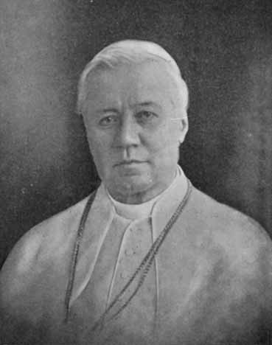
S.S. Pie X.

"L'Église Catholique se réjouit et se glorifie par-dessus tout du dévouement si digne d'éloges avec lequel son clergé annonce la paix chrétienne et apporte le salut et la civilisation aux peuples sauvages. Grâce à ses immenses travaux, souvent même au prix de son sang, le royaume de Jésus-Christ s'étend de jour en jour parmi ces peuples, et la foi chrétienne retire de ses triomphes une nouvelle splendeur." {Exhortation de S. S. Pie X au clergé, 1908.)

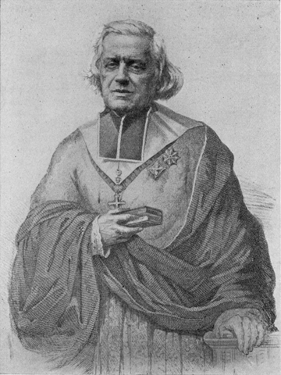
Mgr de MAZENOD,
Fondateur de la Congrégation des Oblats de M. I.

« Les missions auprès des infidèles seront en très grand honneur dans notre Société, comme très aptes à procurer la gloire de Dieu, le bon renom de l'Institut et le bien spirituel des missionnaires. »
(Constitutions et Règles des O.M.I., 1ère Partie, Ch. II, parag. II, art. 40.)

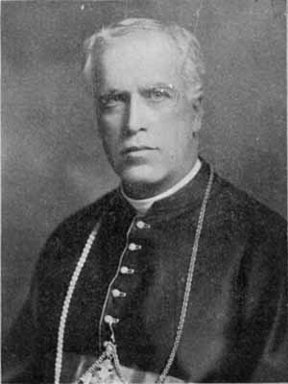
Monseigneur ELIE LATULIPPE,
Vicaire Apostolique du Témiscamingue.

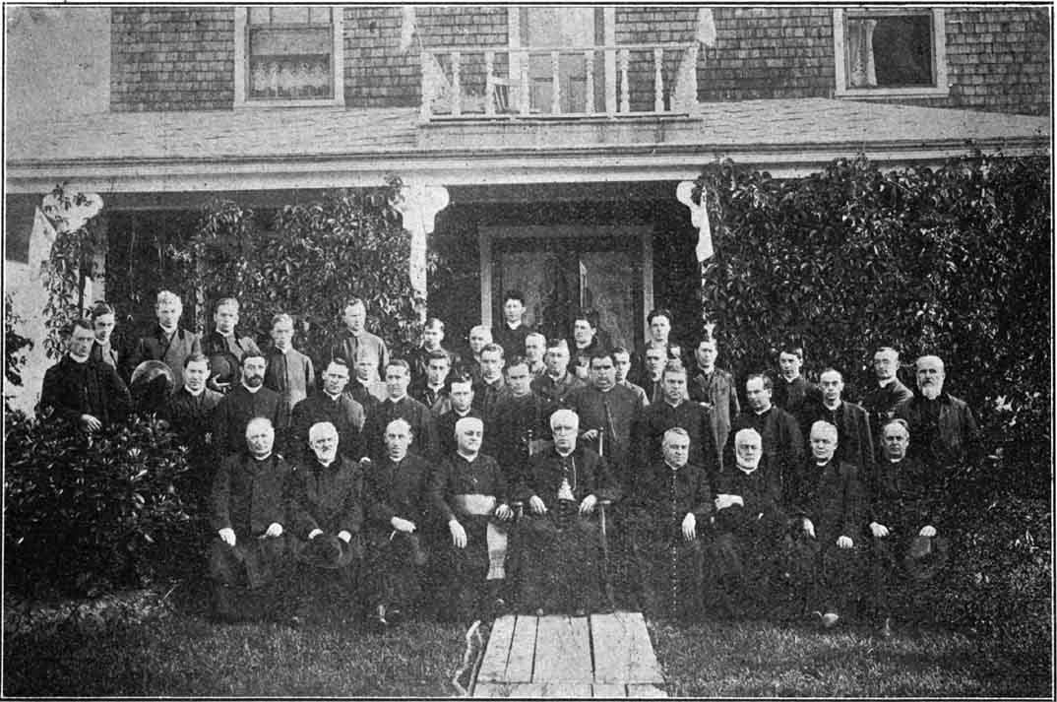

Les Excursionnistes

Première rangée. À la droite de S. G. Mgr Latulippe : — M. le chanoine Ubald Marchand, chancelier des Trois-Rivières, M. Edouard Laflèche, curé de St Paulin, M. C. E. Mailhiot, d'Arthabaska, M. O. Mélançon, curé de St Rémi de Tingwich ; a sa gauche : M. le chanoine Ls. Denoncourt, curé de St Philippe des Trois-Rivières, M. A. Roy, de Nicolet, M. P. Hudon, curé de La Malbaie, M. T. Joyal, curé de St Stanislas de Champlain.
Deuxième rangée, de droite à gauche : — M.M. Hervé Trudel, J. E. Poisson, Leblanc, E. Denoncourt, Boucher, Joyal, O.M.I. E. Corbeil, curé de La Tuque, Sylvio Corbeil, principal de l'Ecole Normale de Hull, Max. Masson, organisateur, Brunel et Janelle, de Ste Thècle.
Troisième rangée, de droite à gauche : — M. M. J. Paquin, Chamberland, E. Trudel, Dessureault, Béland, Baril, St Louis, Dupuis, J. de Gonzague, curé des Abénaquis de Pierreville, Paradis, O.M.I., L Trudel, Manseau, Normand et D. Baril.
Dernière rangée : — M. M. D. Gélinas, Prénovost, Garceau, Guillemette, A. Trudel, Caron, Désilets.
Trois étaient absents : — M. M.-P. Bourassa, curé de St Paul, J. Turcotte, Tremblay.

Évêché des Trois-Rivières, 15 Février.

Rév. Père A. Joyal, O.M.I.,

Mon révérend Père,

Je vous félicite de la belle brochure que vous présentez au public, et dont je viens de faire la lecture avec un intérêt soutenu.
Cet écrit est un précieux mémorial de la vie et des moeurs des aborigènes de notre région. Après leur conversion au christianisme, ces enfants des bois furent admirables de ferveur et de générosité au service de Dieu. C’est un exemple à rappeler et à proposer à l'imitation d'un grand nombre, qui, plus favorisés qu'eux pourtant, ne les égalent ni en reconnaissance ni en fidélité.
Utile même à remettre sous les yeux le dévouement trop souvent oublié ou méconnu de nos missionnaires tant séculiers que religieux. D'eux, comme des Apôtres, il faut redire deux choses : "Euntes ibant et flebant, mittentes semina sua, c'est dans les larmes qu'ils ont semé ;" mais "venientes autem venient cum exultatione, portantes manipulos suos, c'est dans la joie de Dieu qu'ils ont recueilli une abondante moisson".
Ces pages écrites avec simplicité, et non sans art, feront à coup sûr du bien, et méritent un succès, que je leur souhaite, du reste, complet et persévérant.
Agréez, mon révérend Père, l'expression de mes meilleurs sentiments en N. S.

F.X., Év. des Trois-Rivières.
L. J. G.
ET
M. J.

MAISON ST-PIERRE
RUE VISITATION,
MONTRÉAL.

Au R. P. A. Joyal, O.M.I.,
Directeur des "Annales du T. S. Rosaire"

Bien Cher Père,
J'ai suivi avec un vif intérêt la série d'articles que vous avez publiés, dans les "Annales du T. S. Rosaire", sous le titre : "Excursion Sacerdotale chez les Tête-de-Boule."
Votre rapport, qui me parait fidèle et complet, est digne, je crois, du pieux pèlerinage auquel je me sens plus heureux que jamais de vous avoir permis de prendre part ; il met bien en relief un événement religieux qui n'a peut-être pas reçu, dans le temps, toute l'attention et toute la publicité qu'il méritait.
En faisant précéder votre relation d'une étude sérieuse sur la tribu des Tête-de-Boule, vous avez pour toujours fixé dans l'histoire la physionomie exceptionnellement belle et sympathique "d'une race choisie et d'une nation sainte" qui était menacée de s'éteindre, sans bruit et sans gloire, dans la solitude des forêts du Nord.
Heureuse inspiration aussi que celle de faire passer sous les yeux des catholiques du vingtième siècle le long défilé des missionnaires des Tête-de-Boule, et de raconter, par le menu, les souffrances héroïques qu'ils ont endurées au cœur même du Canada français ! Frappées de main habile, vos pages émues ont sans
doute fait naître dans l'âme de vos abonnés des sentiments généreux et de salutaires réflexions. Peut-être même le désir de partager un jour les inénarrables joies de l’Apostolat s'est-il emparé déjà du cœur de plus d’un de vos jeunes lecteurs ! Si votre travail nous suscitait une seule vocation de prêtre ou de frère convers, il serait, par le fait même, très utile à Notre Chère Congrégation et très méritoire devant Dieu
J’ai remarqué avec une particulière satisfaction que votre œuvre est marquée au coin de la largeur de l’esprit et du cœur. évêques, religieux et religieuses prêtres et laïques, tous, jusqu'à l'humble zélateur de l’œuvre de la Propagation de la Foi, ont reçu leur juste quote-part d’honneur et de gloire. Sans doute vous avez accordé une mention spéciale à vos frères en religion ; personne ne s'en offensera, car c'est là de la charité religieuse et de la piété filiale de très bon aloi
Je me suis laissé persuader que votre travail serait bien à sa place dans les rayons de toute bibliothèque sérieuse et qu’avec un peu de propagande il pourrait encore faire du bien à des milliers d'âmes.
Vous feriez donc œuvre plus complète d'apostolat en le publiant maintenant sous forme d'opuscule.
Ce a quoi je vous autorise très volontiers en vous souhaitant, Mon Cher Père, tout le succès désiré.

Tout à vous en J. C. et M.I.,
J. G. Charlebois, O.M.I.,
Provincial.

8 décembre, 1914.

Excursion sacerdotale
chez les Tête-de-Boule
PROLOGUE

Retour à la table des matières
Au mois de juillet 1913, la rumeur circula dans la région des Trois-Rivières que M. E. Corbeil, curé de La Tuque, de concert avec M. Masson, curé de Ste Thècle, organisait une nombreuse excursion sacerdotale, pour faire escorte à Sa Grandeur Mgr A. Latulippe, Vicaire Apostolique du Témiscamingue, durant sa première visite pastorale chez les Tête-de-Boule du St-Maurice.
La nouvelle se propagea comme une traînée de poudre, même chez le clergé des diocèses limitrophes, lorsqu'on ajouta que, grâce à la générosité des constructeurs du Transcontinental, M. M. MacDonell et O'Brien, qui mettaient un train spécial à la disposition des touristes, et de M. T. Landry, représentant de la Compagnie Hydraulique du St Maurice, qui se chargeait des frais de la pension, le voyage devait se faire gratuitement.
Pousser ainsi une pointe chez des sauvages desservis depuis 70 ans, par ses frères en religion, c'était, pour un professeur en tournée de vacances, une tentation invincible. Vite, je demande, par lettre, la permission requise. "Accordée", me répond mon vénéré Supérieur, "à condition toutefois que vous rédigiez un rapport de l'excursion pour l'une de nos publications". Là ! J'étais bien pris ! Do ut des ! Telle est, ami lecteur, la genèse des pages par trop incomplètes que j'ai l'honneur de vous dédier. Je fais des vœux pour que vous ayez le courage de les lire jusqu'au bout. Elles ont été plutôt écrites pour votre édification que pour votre instruction.

8 décembre, 1914, A. Joyal, O.M.I.



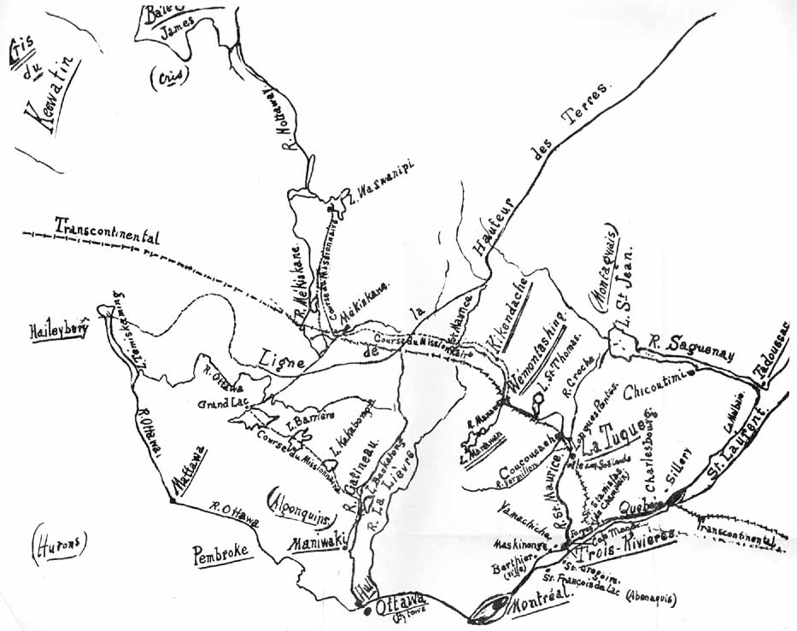

Note pour la version numérique : La numérotation entre crochets [] correspond à la pagination, en début de page, de l'édition d'origine numérisée. JMT.

Par exemple, [1] correspond au début de la page 1 de l’édition papier numérisée.

Cette édition numérique de ce livre de l’abbé Huard a été considérablement enrichie grâce aux nombreuses notes de M. Pierre Cabrol, Docteur en droit privé et Maître de conférences de Droit privé à l’IUT Michel de Montaigne Bordeaux 3 (France).

Ces notes permettent de mieux comprendre les termes utilisés par l’auteur. Grâce à l’érudition de M. Cabrol, nous pouvons faire une lecture beaucoup plus intelligente de cette œuvre, Labrador et Anticosti.

Merci cher ami de nous faire profiter de tes connaissances en les partageant avec nous.

Les notes des Classiques sont toutes l’œuvre de M. Pierre Cabrol.

Jean-Marie Tremblay, C.Q., sociologue
fondateur, Les Classiques des sciences sociales
Chicoutimi, Québec,
Lundi, le 20 janvier 2022.

[86]

Excursion sacerdotale
chez les Tête-de-Boule
Table des matières

Prologue
Approbations

1^{ière} Partie : Les Têtes-de-Boule.

Chap. 1. Au point de vue historique.
Art. I. Les Pères Jésuites [1]
Art. II. Les prêtres séculiers [8]
Art. III. Les Pères Oblats [10]
Art. IV. Visite pastorale [12]

Chap. 2. Au point de vue naturel.
Art. I. Point de vue individuel [13]
Art. II. Point de vue social [16]

Chap. 3. Point de vue religieux.
Art. I. Vertus [20]
Art. II. Dévotions [33]

2^{îeme} Partie : Vie des missionnaires des Têtes-de-Boule.

Chap. 1. Leurs souffrances.
Art. I. Souffrances physiques [39]
Art. II. Souffrances morales [45]
Appendice [51]

Chap. 2. Leurs joies.

3^{ieme} Partie : Rapport de l'excursion.

Chap. I. Avant la visite pastorale.
Art. I. À La Tuque [62]
Art. II. En chemin de fer [63]
Art. III. En canots [65]
Art. IV. À Wémontashing [67]
[87]

Chap. 2. Pendant la visite pastorale.

Art. I. Ouverture [70]
Art. II. Procession du T. S. Sacrement [71]
Art. III. Feu d'artifice [73]
Art. IV. Confessions [74]
Art. V. Bonne nuit ! [75]
Art. VI. Messe et Communion [76]
Art. VII. Confirmation et clôture [77]

Chap. 3. Après la visite pastorale,

Art. I. Harangues des Chefs [78]
Art. II. Départ [81]

Épilogue [83]



[1]

Excursion sacerdotale chez les Tête-de-Boule


PREMIÈRE PARTIE

Les Tête-de-Boule

Retour à la table des matières
[1]

Première partie
Chapitre 1
AU POINT DE VUE
HISTORIQUE

"Il n'y a point de clairon si retentissant que celui de l'Évangile". (P. Lejeune. Relations, 1646, p. 29)

Article I. Les Pères Jésuites
(1637-1837).

Retour à la table des matières
FRAGMENT de la grande nation algonquine, de moeurs plutôt montagnaises, mais parlant le cris , les Tête-de-Boule ou les Attikamègues habitent, de temps immémorial, les plateaux où le St-Maurice, le Saguenay, la Gatineau et la Lièvre prennent leur source commune. Partie des pays du nord, cette tribu de chasseurs avait franchi la hauteur des terres pour venir s'établir dans cet immense territoire couvert de lacs et sillonné de cours d'eau, très peu colonisable, mais particulièrement riche en fourrures. "Doux comme des agneaux, simples, candides et bien éloignés de la superbe", menant sans organisation sociale, une vie absolument nomade, retirée et paisible, ils [2] entretenaient bien certaines relations commerciales avec les Hurons des Grands Lacs, les Cris du nord, les Montagnais de l’est et les Algonquins de l'ouest ; mais comme "ils maniaient mieux l'aviron que l'épée" et n'aimaient à faire la guerre qu'aux animaux, ils ne descendaient jamais, par crainte des Iroquois, vers le grand fleuve St-Laurent. Ce n'est qu'en 1637, alors que le fort de Laviolette pouvait les protéger, qu'ils se hasardèrent à venir y trafiquer de leurs pelleteries aux magasins de la Compagnie de la Nouvelle-France. C'est là qu'ils eurent vite fait de contracter avec les Français une alliance qui n'a jamais été rompue, et que, fascinés par l'exemple et la parole de leurs congénères déjà convertis, ils se sentirent attirés par un aimant secret et irrésistible vers la religion des P. P. Le jeune et Buteux, S.J., arrivés aux Trois-Rivières en 1634, pour y fonder une chrétienté .
Comme tous les sauvages, les Tête-de-Boule avaient bien "leur créance au grand manitou, leurs prophètes ou devins qui s'appelaient sorciers ou magiciens pour ce qu'il y avait de l'apparence que quelques-uns d'entre eux avaient du commerce avec les démons. Ils se servaient de tambours, de soufflements, de chansons, de sueries, de festins à tout manger, de tabernacles pour consulter les génies de l'air, de pyromancie et d'autres superstitions pour guérir les malades, pour trouver des animaux dans les bois, pour découvrir si quelque
[3]

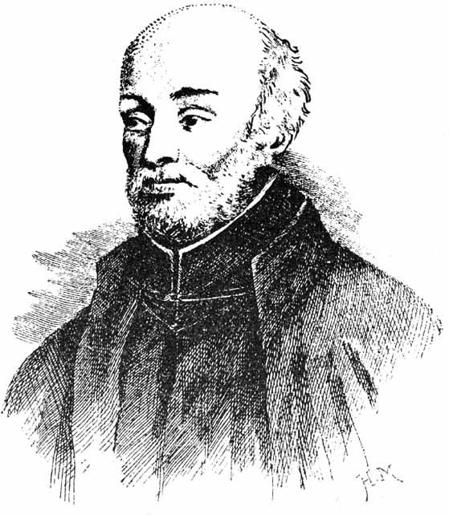
LE PÈRE PAUL LEJEUNE, S. J.
Auteur des Relations.
[4]
ennemi n'était point entré dans leurs terres et pour d'autres sujets semblables" ; mais, bons et dociles, ces premiers venus furent "aisés à gagner à Jésus-Christ". De retour dans leur pays, "ils y élevèrent des croix et des chapelles à la manière des français" et revinrent le printemps suivant, accompagnés de ceux de leurs parents qu'ils avaient préparés à recevoir avec les lumières de l'Evangile, les grâces régénératrices des Sacrements. "Le zèle de convertir les âmes est comme naturel à ces bons Attikamègues", écrivait le P. Buteux, " les maris gagnent leurs femmes à Dieu et les femmes attirent leurs maris ; les parents instruisent leurs enfants et les enfants instruisent leur père et mère."
Cette descente aux Trois-Rivières se répétant chaque année avec une ferveur sans cesse renouvelée, les conversions s'y firent en masse. Rien, au début, ne pouvait contenir leur ardeur. "Mes compatriotes," disait l'un d'eux au P. Lejeune, "me voyant sortir de mon pays, m'ont dit le dernier adieu, croyant que je m'allais jeter entre les mains des Iroquois ; mais j'ai répondu que les démons étaient pires que les iroquois et qu'il valait mieux être prisonnier de ceux-ci que d'être esclave du malheureux manitou ; cela n'est-il pas vrai, Père ?" En 1643 et 1649, pour échapper aux attaques des iroquois qui avaient forcé les fortifications des Trois-Rivières, ils poussèrent même la générosité jusqu'à se rendre, les uns à Sillery, par le St-Laurent, les autres, à Tadoussac par la voie du Saguenay. Mais leur grand désir était d'avoir le missionnaire au milieu d'eux.
"O si tu pouvais embarquer au printemps avec nous," disait une bonne vieille au P. Buteux, "tu nous instruirais dans notre pays ; que ferons-nous sans messe, sans confession et sans maître ?" "Adieu ! Père", disait une malade, "je m'en vais mourir dans les bois, je ne te reverrai jamais plus que dans le ciel ; je te recommande ceux de notre nation. Ne viendras-tu jamais dans notre pays pour les instruire ? Que t'avons-nous fait pour nous abandonner de la sorte ? Il y a longtemps qu'on t'invite, tous nos gens désirent te voir. Il ne tient qu'à toi qu'ils ne soient tous baptisés. Prends courage, viens chez nous et au plus tôt ; aie pitié de tant d'âmes
[5]

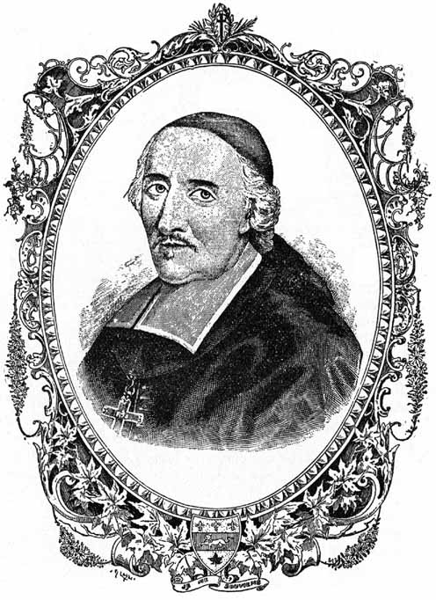
Monseigneur de LAVAL,
premier évêque des Tête-de-Boule.
[6]
qui se perdent, prie pour moi." "Que diront", s'écriait en pleurant un de leurs messagers nommé Antoine, "que diront ceux qui te souhaitent avec impatience et qui ont un si grand désir de se confesser ? Que feront mes enfants qui n'ont pas encore reçu le baptême ? Ma femme, qui n'a pu descendre jusqu'ici, ne me verra pas de bon œil, si je retourne sans t'embarquer ! Faut-il donc que nous soyons séparés après notre mort ? Que les uns soient bienheureux et les autres malheureux ? Si j'eusse pu apporter toute ma famille sur mes épaules, je l'aurais fait, mais les chemins sont épouvantables. Si les autres qui ne peuvent surmonter les difficultés viennent à mourir sans baptême, à qui en sera la faute ?... Cédant enfin à leurs poursuites si simples et impatientes si aimables", le P. Buteux obtint, en 1651, l'autorisation de remonter avec eux jusqu'à la source du St. Maurice. Quoique très pénible, le voyage fut des plus consolants et des plus fructueux. "Ce pays", écrivait-il au retour, est "un bon terroir où la semence de la foi rend son fruit au centuple."
Cependant, depuis leur conversion, les "Poissons-Blancs" servaient d'intermédiaires entre les chrétientés des Grands Lacs et celles des Trois-Rivières, de Québec et de Tadoussac. "Il se fait," rapporte le chroniqueur des Relations, une certaine assemblée entre les Hurons et les Nations du nord ; les Attikamègues s'y sont trouvés cette année au nombre de plus de trente canots. Nous leur avions donné des lettres pour les faire porter par cinquante hurons qui se trouveraient en cette assemblée, à nos pères qui sont dans leur pays, et nos pères de ces contrées-là en avaient aussi donné à leurs hurons pour nous les faire parvenir par les Attikamègues ; ces bonnes gens ont été fidèles ; ils ont donné nos lettres aux hurons, et nous ont rendu celles qui venaient de nos pères qui sont en ce pays-là. Les Iroquois nous contraignent de chercher ces voies merveilleusement écartées .
Bien plus, ils exerçaient, auprès des peuples du nord, un véritable apostolat. "Ils prêchent la foi si fortement dans les [7] nations errantes du nord", écrivait le P. Lejeune, "que ces peuples attirés à l'ardeur des vérités chrétiennes, les suivent et nous viennent pour boire, comme en leur source, ce qu'ils ont goûté dans les ruisseaux. Cette année, nous en avons baptisé quelques-uns comme St. Philippe baptisa l'eunuque de la Reine de Candace, après une seule communication, tant ils étaient solidement instruits et saintement disposés par ces nouveaux prédicateurs de l'Evangile ; et, ce qui semble assez étonnant, les femmes ne le cèdent point aux hommes en cet office : comme elles sont naturellement plus affectueuses et plus pressantes, elles ont moins de respect humain dans ces nouveautés si saintes et si utiles à ces peuples qui croupissent depuis tant de siècles dans les ombres de la mort." Aussi bien, les Iroquois, ennemis irréductibles de tous ceux qui fréquentent les français, — parce que ceux-ci étaient catholiques, — ne pouvaient le leur pardonner.
A l'automne de cette même année 1651, les poursuivant jusque sur leurs limites, ils les traquèrent comme des bêtes fauves et les massacrèrent, au dire des anciens, avec des raffinements d'atrocité que la plume se refuse à décrire. "Cette croix", écrivait alors le P. Buteux, "m'a été d'autant plus sensible que ces braves néophytes avançaient mille fois plus que moi le christianisme parmi les peuples que Dieu m'a donnés en charge." Pour soutenir leur courage, il entreprit une seconde montée au printemps de l'année 1652. Cette fois, hélas ! il n'eut pas la consolation de revoir ses chers enfants des bois. Assailli dans un portage, un peu au-dessus du rapide des Longues Pointes, par une bande d'iroquois armés jusqu'aux dents, il tomba martyr sous leurs balles meurtrières, fécondant ainsi de son sang le champ qu'il allait cultiver . La nouvelle de sa mort acheva de jeter dans la consternation les infortunés Attikamègues qui ne reparurent plus aux Trois-Rivières qu'à de rares intervalles et "comme des éclairs." D'autre part, de nouvelles [8] et incessantes incursions iroquoises obligèrent les Pères Jésuites de renoncer à l'idée de retourner dans les "hauts" du St. Maurice. Pour continuer de participer aux secours de leur Mère la Sainte Église, les Tête-de-Boule durent donc, pendant une période de près de 200 ans, se rendre, les uns, aux Trois-Rivières, et à Québec, les autres au lac St. Jean ou à Tadoussac, d'autres enfin, sur les bords de la Gatineau et de l'Outaouais. Est-il étonnant qu'en de telles circonstances, leur foi et leurs mœurs aient subi un déclin, que leurs croix de bois et leurs chapelles d'écorces, tombées de vétusté, n'aient plus été relevées et que l'écho de leurs montagnes ait fini par ne plus répondre que très rarement aux notes sonores de leurs cantiques à Jésus-Christ et à sa Divine Mère ? Comment auraient-ils pu avoir foi toujours en Celui dont ils n'entendaient plus parler ?. . . Et comment en auraient-ils entendu parler puisque personne n'était envoyé pour le leur prêcher ?... Fides ex auditu .

Article II. - Les prêtres séculiers
[1837-1844]

Retour à la table des matières
Dieu se réserva-t-il chez les Tête-de-Boule, comme jadis chez son peuple de prédilection, un noyau choisi de "priants" qui ne courbèrent jamais le genou devant le manitou des jongleurs et des sorciers ? Peut-être... Il est certain toutefois qu'ils conservèrent toujours un très grand fond de religion. En effet, lorsqu'à la demande de Mgr. Signay, Evêque de Québec, M. S. N. Dumoulin entreprit de lés évangéliser en 1837, il les trouva "si bien disposés à recevoir les lumières du christianisme qu'à la fin de sa mission de 1838, il avait déjà baptisé plus de 60 adultes, faisait le catéchisme à 80 catéchumènes, et espérait que, l'année suivante, la majeure partie mériteraient, par leur bonne conduite, d'être admis dans le sein de l'Église."
Comme aujourd'hui, la tribu des Tête-de-Boule était alors sectionnée en trois groupes principaux : celui de Wémontashing, [9] à près de 300 milles des Trois-Rivières ; celui de Kikendatch, à 75 milles plus haut, « à l'endroit où le Saint-Maurice commence à se perdre dans les lacs ; » enfin, celui d'Obedjiwan, à 130 milles vers l'est, sur la rivière Manawan.
Ils n'eurent pas la visite du Missionnaire en 1839, M. Jacques Harper, vicaire dés Trois-Rivières, qui avait déjà accompagné M. Dumoulin l'année précédente, s'étant noyé accidentel-

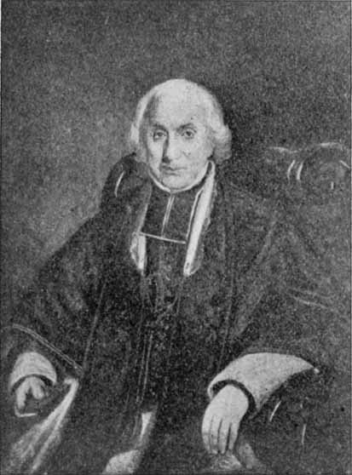
Mgr SIGNAY
(page 8)

lement en remontant, à la cordelle, le rapide des Longues Pointes, non loin de l'embouchure de la Vermillon. La perte [10] douloureuse de ce jeune prêtre, pieux et ardent, leur valut toute une prédication. "Tu nous apportes un remède à une plaie qui ne pouvait guérir," dirent-ils à M. Dumoulin, en le voyant revenir au milieu d'eux en 1840, accompagné de M. l'abbé Etienne Payment ; "sois-en persuadé, nous serons des enfants dociles, tu n'auras pas à te plaindre de nous." À Kikendatch, en effet, qu'ils choisirent, de préférence à Wémontashing, comme centre des missions, en y construisant une chapelle, les conversions furent très nombreuses. M. Payment y retourna en 1841, avec M. J. Baptiste Olscamps, ainsi qu'en 1842, avec M. Narcisse Doucet. M. Jean-Pierre Maurault accepta de faire seul la mission en 1843, et, les trois années suivantes, en compagnie du R. P. Bourassa, des Oblats de Marie Immaculée. D'après leur témoignage, "il ne restait plus alors que trois infidèles à convertir dans la tribu des Tête-de-Boule". En 1845, ils décidèrent de donner désormais les exercices spirituels non plus à Kikendatch, mais à Wémontashing, où ils inaugurèrent une chapelle en 1846, par une splendide procession du Très-Saint-Sacrement, la première qui se soit faite dans les "hauts" du Saint-Maurice.

Article III.- Les Pères Oblats.
[1844-1914]

Retour à la table des matières
Sous la juridiction de son Provincial, Mgr. E. Guigues, O.M.I., évêque de Bytown (Ottawa), le P. Bourassa resta seul chargé de la mission de 1847 à 1850. Après avoir établi chez ses Tête-de-Boule, une société de tempérance qui existe encore, et fait dresser au faîte de sa chapelle, le premier clocher qui ait jamais brillé en ces parages, il fut remplacé en 1851, par les P. P. Clément, O.M.I., et Andrieux, O.M.I., de Maniwaki. Seul missionnaire de 1852 à 1860, ce dernier céda sa charge au P. Déléage, O.M.I., auquel succéda, pour les années 1865 et 1866, le P. Lebret, O.M.I. Ce dernier relate que la vieille chapelle de Kikendatch fut alors démolie pour n'être plus relevée. Le P. Guéguen, O.M.I., figure ensuite sur la liste [11] jusqu'en 1900. "Un des apôtres qui se sont le plus identifiés avec leurs sauvages, il est devenu véritablement l'un d'entre eux en prenant leur langage, et, au besoin, leurs manières." Au cours de ses 34 années de missions, ses supérieurs durent

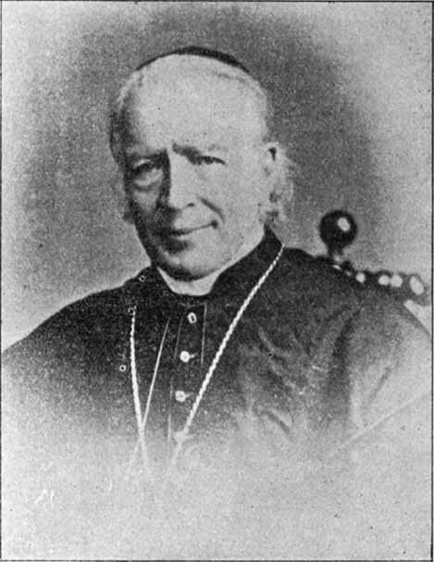
Mgr BOURGET
(page 8)

le soulager en lui donnant pour compagnons en 1870, le P. Drouet, O.M.I. ; en 1873, 1874, 1877 et 1878, le P. Prévost, O.M.I. ; en 1885, le P. Fafard, O.M.I., et le Frère Tremblay, [12] O.M.I., à l'aide desquels il construisit la nouvelle chapelle sur les débris de l'ancienne ; en 1886, 1887 et 1891, le même Frère qui fut chargé de la décorer ; en 1892, le P. Laniel, O.M.I. ; en 1898 et 1899, le P. Guinard, O.M.I., auquel il dut céder sa tâche pour cause d'infirmité. Remplacé en 1903, 1904 et 1905, par le P. Lemoine, O.M.I., le P. Guinard, redevenu missionnaire du St. Maurice en 1906, se fit accompagner, cette année-là même, par le Frère Grégoire Lapointe, O.M.I., lequel, après avoir agrandi et embelli la chapelle, faillit trouver la mort en tombant du haut du clocher où il travaillait à l'installation de la cloche actuelle.

Article IV. — Visite pastorale.

Retour à la table des matières
Les Tête-de-Boule n'ont pas souvent goûte le bonheur de voir "leur gardien de la prière" — leur évêque. Mgr. Z. Lorrain, alors Vicaire Apostolique de Pontiac, est le premier qui soit allé les confirmer en 1887, en compagnie du P. S. N. Dozois, O.M.I., du P. Guéguen, O.M.I., du Fr. Tremblay, et de M. l'abbé Proulx. Le second, à 26 ans d'intervalle, était Mgr. Latulippe, évêque d'Haileybury.


[13]


Première partie
Chapitre 2
AU POINT DE VUE
NATUREL

Article I. Point de vue individuel

"Vous êtes une race choisie."
(I St Pierre II-9.)
* * *
Retour à la table des matières
Sans embonpoint et de taille plutôt moyenne, les Tête-de-Boule sont cependant d'une forte charpente osseuse et d'une prodigieuse endurance. Cheveux noirs de jais, teint basané, figure assez régulière, œil à la fois doux et vif, l’on comprend que le P. Guéguen ait pu écrire dans un moment de ferveur apostolique : "Certes les sauvages ne sont pas naturellement aimables, mais je ne puis m'empêcher de trouver beaux même mes Tête-de-Boule ; il y a dans leurs traits une telle expression de candeur et de naïveté que j'en suis charmé."
L'accoutrement des hommes est à peu celui d'un américain, moins la coupe et l'ajustement. Sans être corsées comme des guêpes dans une robe-étui, sans porter sur une tête d'emprunt en quête d'équilibre, le chapeau "pyramido-parasol", les sauvagesses, avec leurs mocassins ouvragés, sous leur voile bigarré et dans leurs toilettes aux couleurs un peu voyantes peut-être, mais, Dieu merci, assez fournies et assez amples pour satisfaire aux exigences les plus élémentaires de la modestie chrétienne, [14] ne manquent pas d'un certain attrait. Il n'est pas jusqu'aux fillettes qui ne portent la robe longue avec collet montant et manches complètes. Les bébés, seuls, portent la juge-entrave, enserrés qu'ils sont dans leurs "naganes" ou "papouses". Colliers, bracelets, pendants d'oreille démesurés, plumes, poils de porc-épic, tatouage, poudres et parfums, tout a disparu avec le paganisme. Retourneront-ils jamais à ces usages païens ?... Dieu les en préserve !
* * *
Les Tête-de-Boule sont généralement très adroits à l'ouvrage qui leur plaît. Bien doués également au point de vue intellectuel, un certain nombre "cassent" le français ou l'anglais, et presque tous savent lire et écrire, chose d'autant plus admirable qu'ils sont obligés de s'instruire mutuellement. L'école est absolument gratuite et obligatoire… au vrai sens des mots.
"Au catéchisme", écrit M. Proulx, "se rattache la lecture. Cinq ou six petits garçons et autant de petites filles sont constitués sous-maîtres et, un livre à la main, enseignent un groupe de leurs compagnons et de leurs compagnes pressés autour d'eux... Une heure durant, on n'entend par toute la chapelle que pa, pé, pi, po, ma, mé, mi, mo. Dans les douze jours de sa mission, le Père Dozois n'a pas eu le temps de faire faire à ses pupilles leur rhétorique et leur philosophie, mais il leur aura inspiré les éléments et le goût de la lecture, puis ces leçons seront continuées sous la tente : c'est ainsi que toute une nation sauvage apprend à lire...
Inutile d'ajouter qu'ils savent chanter.
"Tous paraissent avoir beaucoup de goût pour le chant", écrivait M. Dumoulin ; "les vieillards comme les jeunes gens se font un plaisir d'apprendre un air dès qu'ils l'entendent chanter." "Nos sauvages", disait le P. Bourassa, en 1846, "exécutèrent parfaitement bien une messe en chant grégorien, le Sanctus, l'Agnus Dei, le Credo et le Gloria étant traduits en leur langue."
"Je suis loin de regretter les fatigues que me donne la classe de chant," écrit le P. Lebret ; "mes chantres savent mainte-
[15]

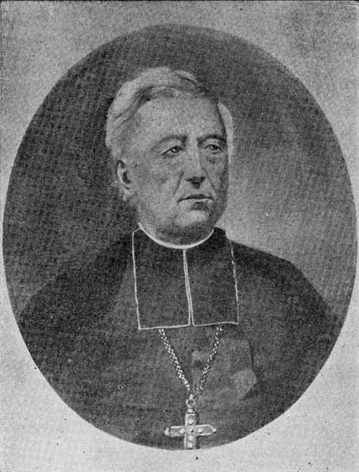
Mgr E. GUIGUES, O.M.I,
évêque d'Ottawa.
(page 10)
[16]
nant bon nombre de cantiques et même la messe "Pro defunctis" d'un bout à l'autre, messe que j'ai pu ainsi célébrer cinq fois au cours de la mission à la grande joie, sans doute, des vivants aussi bien que des morts".
"Leur chant," nous dit le P. Andrieux, "n'est pas très harmonieux ; il flatte peu l'oreille, mais il émeut, ce qui vaut beaucoup mieux."
"J'ai eu l'idée d'examiner à fond leur "Recueil de prières et de cantiques", volume de format in-12 de 277 pages bien remplies. Le livre s'ouvre par les prières du matin, du soir et de la messe, enfin par des prières diverses et très complètes au nombre de vingt-neuf. Suit la traduction de seize psaumes qu'ils chantent à la cérémonie des vêpres les dimanches et fêtes d'obligation. Puis viennent dix-neuf hymnes traduites du latin. Enfin, cent-quatre-vingt-dix-sept cantiques sur tous les sujets religieux. Ces cantiques sont, pour la plupart, la traduction des strophes françaises sur l'air desquelles, ils se chantent. Ils sont devenus les chants favoris de la nation : fredonnés dans leurs canots, ils les soutiennent dans leurs courses pénibles ; ils abrègent et égaient leurs longues veillées d'hiver".

Article II. — Point de vue social.

Retour à la table des matières
D'un caractère doux mais indolent, les Tête-de-Boule n'ont guère le goût du travail manuel, encore moins de la culture. "Elevés dans les bois et sur les bords des rivières et des lacs, ils ne connaissent d'autre occupation que celle de la pêche et de la chasse. C'est là toute leur vie. Sans inquiétudes et sans soucis, ils passent volontiers la moitié du jour à dormir ou à s'amuser comme des enfants." Éparpillés sur un territoire de 150 milles carrés, ils viennent, chaque année, s'approvisionner de vêtements, d'ustensiles de cuisine et d'agrès de pêche et de chasse, aux magasins de la Compagnie de la Baie-d'Hudson qui reçoit, en paiement, la majeure partie de leurs riches fourrures. Après la mission, chacun retourne à son pays de chasse qu'il quitte, si le besoin s'en fait sentir, avec armes et bagages, pour aller dresser sa tente ailleurs, sur un terrain neutre, plus hospitalier.
[17]
Leur vie sociale se réduit donc presque à la vie de famille et leur code civil est, à peu de chose près, celui de la morale évangélique. Comme tous les sauvages, ils ont toujours eu le culte de l'autorité. Les trois groupes de Wémontashing, d'Obedjiwan et de Kikendatch ont donc leur chef respectif. D'ordinaire, l'un des trois est choisi, par toute la tribu, comme chef suprême, les deux autres restant ses assistants.
Pourquoi ne prennent-ils pas l'habitude de vivre sur des "réserves" à la manière des Hurons, des Abénaquis et des Iroquois ? Seraient-ils réfractaires à toute civilisation ? La question a déjà été sérieusement étudiée. D'abord, qui fournira les fonds requis pour leur procurer, en plus des bêtes de somme et des instruments aratoires, la nourriture, le vêtement et le logement, en attendant qu'ils puissent tirer leur subsistance des produits de la terre ?... Et puis, il manque à ces chers sauvages, qui préfèrent continuer la vie nomade de leurs ancêtres, une qualité primordiale chez l'agriculteur, la constance. Enfin, l'expérience a déjà été tentée à Maniwaki en faveur des Algonquins, et le succès est loin d'être excellent au double point de vue spirituel et temporel. Ajoutons qu'un missionnaire devrait résider en permanence au milieu d'eux ! Aussi, le problème a-t-il été jusqu'à nos jours résolu dans le sens de la négative.
* * *
Le nombre des Tête-de-Boule, qui est actuellement d'environ 600, ne varie guère. Pendant quelques années, les naissances l'emportent, il est vrai, sur les décès, mais en quelques mois, cet excédent tombe sous les coups d'une impitoyable épidémie de fièvre, de choléra ou de rougeole. En outre, des alliances assez nombreuses avec les métis et les blancs, certains excès de boisson, des habits plus légers, une alimentation moins forte, et surtout des jeûnes prolongés ont fini par leur appauvrir le sang. "Sont-ils dans l'abondance," écrivait M. Payment, "ils ne songent nullement au lendemain, mais ils se hâtent de tout consommer. Aussi se trouvent-ils souvent dans l'obligation de jeûner. Avec un pareil régime, il est difficile
[18]

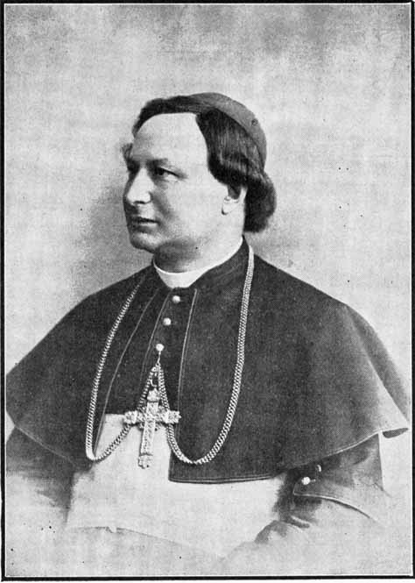
Monseigneur T. DUHAMEL,
archevêque d'Ottawa
[19]
qu'ils puissent jouir longtemps d'une forte constitution... La dureté du climat qu'ils habitent jointe à la vie pénible qu'ils mènent contribue beaucoup à abréger leurs jours". D'où augmentation croissante de la mortalité chez les enfants et les vieillards
* * *
Sans doute, la tribu se perpétuera encore pendant des années, des siècles peut-être, mais il n'en reste pas moins qu'elle est infailliblement vouée à une dégénérescence qui ira jusqu'à la complète disparition. Déjà même, les Tête-de-Boule provoquent en nos cœurs un sentiment de pitié ; l'on se dit instinctivement qu'ils ne sont plus que les survivants d'une race qui s'éteint... Eux-mêmes, ô perspective déprimante ! semblent se rendre compte de la terrible fatalité qui pèse sur eux. Se sentant inférieurs, ils n'ont plus la fierté de leur sang et de leurs traditions. Spectacle navrant ! Les larmes nous viennent aux yeux à la vue de cette noble tribu qui marche malgré elle, vers le néant et l'oubli ! Dieu ! préservez-nous d'un tel malheur ! "Si c'est votre volonté, éloignez de nous ce calice !"

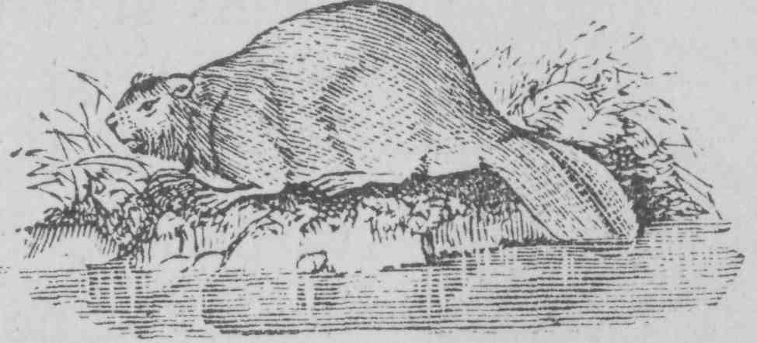

[20]
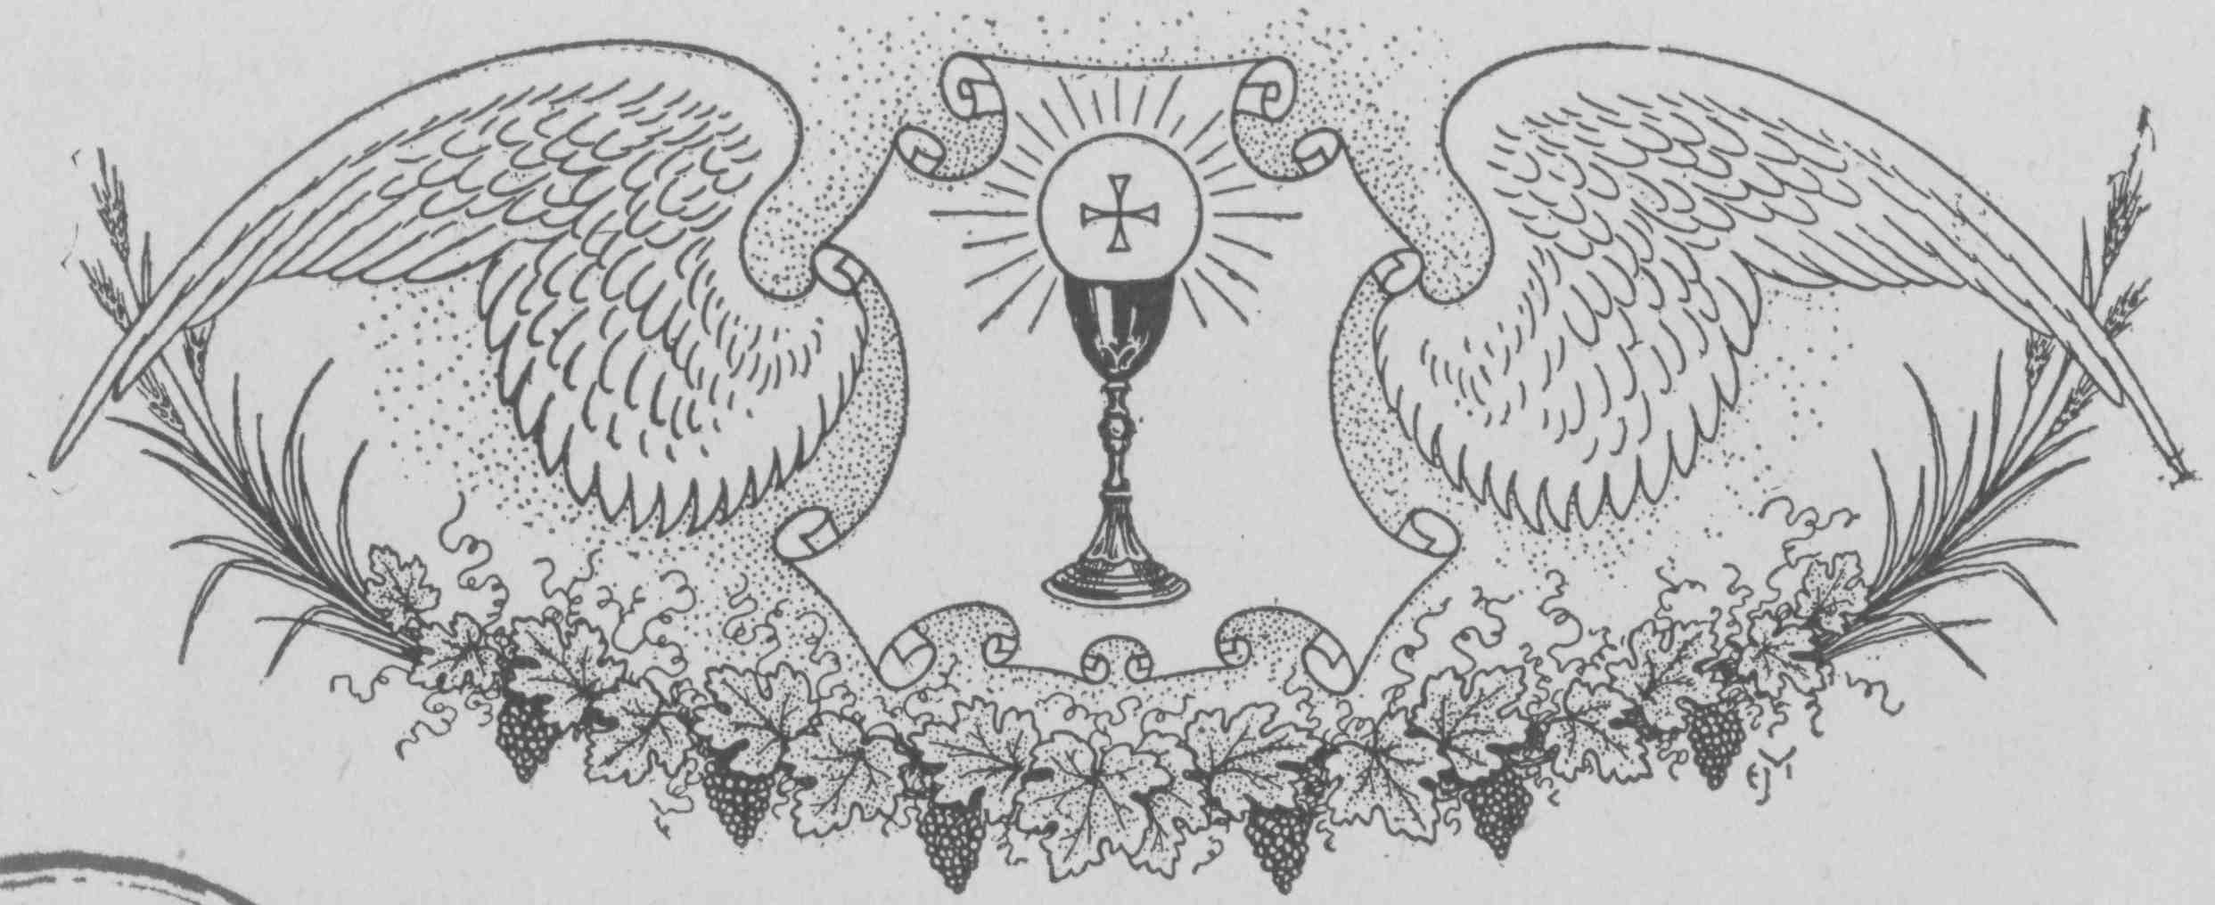

Première partie
Chapitre 3
POINT DE VUE RELIGIEUX

"Vous êtes une nation sainte"
(I St Pierre II-9).

Article I. — Vertus.

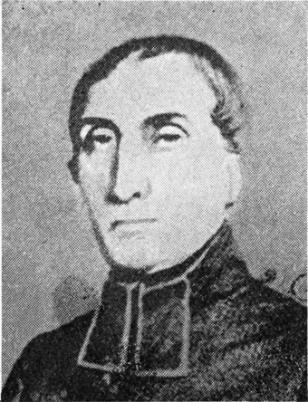
M. S. N. DUMOULIN,
ancien curé de Yamachiche.

Retour à la table des matières
Foi. — Jamais, d'après l'opinion du P. Larochemonteix S. J., "jamais néophytes ne portèrent avec plus de simplicité et de piété l'étendard de la foi". "Ils ont des sentiments si religieux et font des actions si chrétiennes," avouait la Mère Marie de l'Incarnation, "qu'ils nous font honte et nous surpassent en piété." "Les Attikamègues", déclarait le P. Buteux, "ont embrassé la foi avec tant de ferveur... et de fermeté, qu'il semble qu'elle leur soit comme naturelle, et que leur cœur n'ait point d'autres inclinations que pour le christianisme."
[21]
L'on peut en dire autant des Tête-de-Boule. Comme le juste dont parle le prophète, ils vivent de la foi. Il faut voir avec quelle piété et quel zèle ils observent les dimanches et les fêtes d'obligation, récitent le chapelet et la prière en famille, et savent se prémunir contre les tentations du mauvais esprit. Ils font si bien qu'après une année, passée sans le secours du prêtre et la grâce des sacrements, certains pénitents n'apportent au saint tribunal qu'une matière à peine suffisante pour recevoir l'absolution.
Durant la mission, ils ont toujours été exemplaires pour leur zèle à s'instruire et leur assiduité aux exercices. "Il faut confesser" écrivait le P. Buteux, "que l'innocence, la candeur et la simplicité de ce peuple est ravissante. Je n'ai jamais rien vu de si traitable, de si obéissant et de si déférant à ceux qui les enseignent". Et ailleurs : "La troisième marque de la solidité de leur foi est l'assiduité et la diligence à s'acquitter des devoirs d'un bon chrétien ; ils ne se contentent pas de prier Dieu soir et matin, devant leurs actions et devant leurs repas, mais ils le font d'ordinaire six à sept fois la nuit, interrompant leur sommeil, et se mettant à deux genoux. Jamais je ne les ai vus être empêchés pour quoi que ce soit, lorsqu'ils ont été avertis pour venir aux prières ou à l'instruction ; au moindre mot, ils étaient incontinent à la chapelle ; pas un, de quelque considération qu'il fût, n'avait honte d'apprendre, même des enfants." Tous les missionnaires ont rendu le même témoignage. "Les sauvages ont été assidus au catéchisme qui se faisait pendant six heures chaque jour. Ils assistaient régulièrement à nos deux messes et à la prière du soir."
"La même ardeur, le même zèle, à s'instruire des vérités de notre sainte religion se firent remarquer parmi nos fervents catéchumènes. Tous jusqu'aux plus âgés venaient se ranger autour de nous pour profiter de nos instructions. Le soir et une partie de la nuit, on les entendait répéter entre eux ce que nous leur avions appris pendant le jour. C'était un spectacle bien touchant de voir des vieillards venir demander aux jeunes gens dont la mémoire était plus fidèle, de leur faire réci

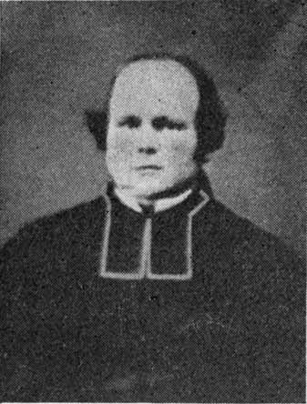
Mr E. PAYMENT,
ancien curé de Charlesbourg (page 10).

[22]
ter leurs prières, pour s'assurer s'ils ne se trompaient pas." "Ces pauvres gens méritent les plus grands éloges pour leur assiduité aux différents exercices de la mission et pour leur recueillement et leur piété." "La récitation des prières, le catéchisme, le chant des cantiques et des psaumes, tout cela était un plaisir pour eux. Je n'avais qu'à montrer mon catéchisme et tous se précipitaient vers la chapelle afin de ne pas perdre une seule de mes paroles. Leur assiduité à se rendre aux exercices de la mission est au-dessus de tout éloge, et quoique nous ayons passé près d'un mois et demi au milieu d'eux, ils étaient aussi empressés au dernier jour qu'au premier." "Ces sauvages jouissent généralement d'une bonne mémoire jointe à un zèle passionné de s'instruire. Au sortir de la chapelle, ils se réunissaient par groupes pour se répéter les uns aux autres des instructions qui avaient duré quatre heures de suite." "Un jour, après les avoir retenus pendant plusieurs heures dans la chapelle, je leur dis de sortir pour se reposer, car ils devaient sans doute être fatigués. Aussitôt un jeune homme se lève et me dit à voix haute : "Mon Père, encore un peu, encore un peu !" Ce que j'accordai avec plaisir." Il n'est pas nécessaire de dire que pendant dix-neuf jours, il n'en est aucun qui ait cru pouvoir s'absenter des exercices de la mission. Le jour semblait trop court à leur ardeur pour ces saints exercices. La nuit presqu'entière était employée à chanter les louanges de Dieu." "Je ne saurais vous dire avec quel attendrissement je voyais ces pauvres enfants des bois suivre assidûment tous les exercices religieux que je leur donnais. Leurs dispositions sont si bonnes que le missionnaire n'a, pour ainsi dire, d'autres prières à adresser à Dieu que de les conserver."
[23]

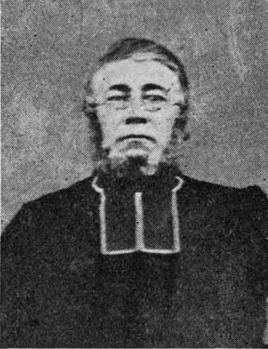
Mr B. OLSCAMP, ancien curé de
St. Stanislas de Champlain (page 10)

"Il n'est pas nécessaire que je répète les louanges que vous avez déjà entendu faire de leur foi vive et éclairée, de leur piété et de leur zèle religieux." Jamais je n'avais vu mon petit peuple si bien disposé."
"J'emporte un doux souvenir de notre séjour de deux semaines au milieu de vous, leur disait Mgr. Lorrain, en 1887 ; j'ai été édifié de votre assiduité aux offices, de l'empressement avec lequel vos enfants se portaient aux exercices de chant et aux classes de lecture, de la piété qui vous a suivis au tribunal de la pénitence, à la sainte table et au pied de l'évêque pour la réception du sacrement de confirmation." Le P. Guinard ne parle pas autrement, et tous les excursionnistes ont remarqué la docilité inlassable et affective des sauvages à ses moindres désirs. Bien peu de paroisses peuvent se vanter d'avoir reçu, de la part de leurs pasteurs, tant et de si beaux éloges !
Et que de sacrifices ils s'imposent pour venir participer aux fruits de la mission ! Après avoir peiné, sous le poids du jour et de la chaleur pour franchir à pied ou en canots, avec toute leur famille, les 100 ou 150 milles qui les séparent de Wémontashing, ils se trouvent réduits, après une semaine ou deux, à une maigre ration, parfois même à la disette noire qu'ils endurent sans proférer la moindre plainte. Il y aurait ici, toute une série de scènes déchirantes à reproduire. En voici une particulièrement touchante. "J'allais terminer les exercices de la mission," écrit le P. Andrieux, "quand arrivèrent trois familles, misérables, on peut dire, plus que les autres... À voir ces squelettes ambulants, aux joues creuses, portés sur des jambes qu'ils pouvaient à peine traîner, on apercevait vite les ravages de la faim la plus horrible qu'ils avaient eu à [24] endurer. Vous dire la satisfaction de ces pauvres gens de se trouver ainsi parmi leurs frères en temps de mission, c'est impossible. Représentez-vous des condamnés à mort allant être exécutés et recouvrant subitement leur liberté, cela seul vous en donnera une idée." Visitant à dessein la bourgade à l'heure des repas, j'ai constaté de mes yeux que les sauvages étaient très loin de vivre d'abondance ; leurs figures amaigries et leur démarche langoureuse, du reste, révélaient assez l'épuisement, chez eux, de la fatigue et du jeûne. Quels mérites devant Dieu ! Quelle moisson pour le ciel ! Bienheureux ceux qui ont faim et soif de la justice divine, car ils seront rassasiés !

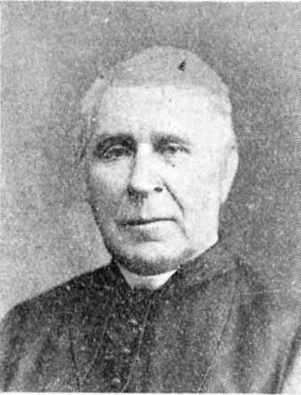
Mgr DOUCET,
ancien curé de La Malbaie, (page 10)

* * *
Catholiques pratiquants les Tête-de-Boule sont restés éminemment prosélytes. Leur zèle ancestral à gagner des âmes à Jésus-Christ se déploie d'abord dans la formation religieuse de leurs enfants à laquelle ils donnent un soin tout particulier. "Un soir", lisons-nous dans un rapport de M. Maurault, "je sortis tard de ma tente, et j'entendis prononcer des paroles dans une cabane voisine. C'était un père de famille qui faisait réciter les prières chrétiennes à ses petits enfants. Ils s'étaient endormis avant d'avoir accompli ce devoir ; lui-même ne s'en était aperçu qu'après un premier somme. Il s'était levé, avait éveillé ses enfants, et leur faisait réciter à tous leurs prières. Aussi remarque-t-on une tendre piété chez leurs enfants." "Chez les Tête-de-Boule", témoigne le P. Guéguen, "l'éducation de la famille est sans contredit la meilleure [25] école... Cette bonne habitude fait la principale ressource du missionnaire. Comment pourrait-il, en effet, instruire suffisamment plusieurs centaines de sauvages dans l'espace de quelques jours si les parents ne répétaient aux enfants ce que la piété leur a appris ?"

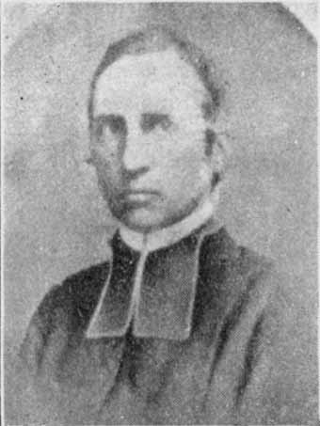
M. J. P. MAURAULT,
ancien curé des Abénaquis de S. Thomas de Pierreville. (page 10)

Leur apostolat s'exerce encore auprès de leurs parents, de leurs amis, du prochain en général, qu'ils s'efforcent d'édifier par la parole, l'exemple et la prière. Grâce à Dieu, aussi longtemps que la boisson ne les arme pas les uns contre les autres, les différends entre Tête-de-Boule sont à peu près inconnus. Ils semblent ignorer ce qu'est l'envie, la jalousie, la haine, ayant constamment présente à l'esprit, la pensée qu'ils sont tous frères en Jésus-Christ. "Nous serons bientôt parents", disait un jour un attikamègue converti à un catéchumène ; "mes vrais parents sont ceux qui croient en Dieu, et qui sont baptisés. Nous n'avons qu'un père qui est Dieu ; puisque tu le veux connaître, tu seras bientôt de mes parents. La parenté que nous avons selon la chair n'est pas grand chose ; il faut que tu sois baptisé pour que tu sois mon parent." "La chair", ajoute le P. Lejeune, "ne connaît point ce langage ; il ne se parle point en terre, il vient du ciel." Nous avions cru remarquer nous-mêmes cette entente cordiale des sauvages, à la chapelle, aux jeux, aux concours de tir, où les vainqueurs recevaient un prix en espèces sonnantes. O charité des premiers disciples" a dit le Seigneur", si vous vous aimez les uns les autres."
[26]
* * *
Que faut-il penser de leurs vertus de justice, de tempérance et de pureté ? Est-il bien vrai qu'ils sont portés à voler ? Qu'ils soient foncièrement voleurs, non. A preuve : ils ne gardent jamais en leur possession un objet trouvé ; disons plus, ils se laisseront mourir de faim plutôt que de dérober un poisson ou un animal dans le filet ou le piège du voisin. La preuve encore : c'est qu'ils haïssent comme la mort, le mensonge et la fourberie. Qu'ils soient voleurs en ce sens qu'ils ne peuvent toujours payer leurs dettes jusqu'à la dernière obole, on peut le concéder. Et cela s'explique. Les sauvages sont de grands enfants qui ne savent pas du tout économiser et qui n'ont aucune crainte des dettes quand il s'agit de se procurer tel article qui leur plaît. D'autre part, il faut bien avouer que les blancs les ont parfois indignement exploités en leur échangeant, à des prix exorbitants, de viles marchandises pour de précieuses fourrures évaluées, par contre, à des prix ridiculement bas. Est-il étonnant qu'ayant fini par s'en apercevoir, nos sauvages se soient insensiblement élargi quelque peu la conscience sous le rapport de la stricte justice ?... Quoiqu'il en soit, il reste incontestable qu'ils gardent, autant et mieux que bien des blancs, la mémoire de leurs redevances avec le désir sincère de les acquitter le plus tôt possible. Ceux qui auraient à se plaindre de leur prétendue malhonnêteté feraient mieux de ne pas céder trop facilement à tous leurs caprices.
On leur a fait, en certains quartiers, une réputation d'ivrognes... Le terme est trop fort. Qu'ils aient comme tous les indiens, un goût très prononcé pour l'eau-de-feu, et qu'ils ne résistent que très difficilement devant l'occasion, hélas ! ce n'est que trop vrai. Les missionnaires ont eu parfois à gémir amèrement sur les désordres causés parmi leurs néophytes par le démon de l'intempérance. Quels furent les vrais coupables ? Les colporteurs de boissons fortes. "Oh ! quel mal ne font [27] pas ces marchands qui ne spéculent que sur le profit, et qui introduisent la boisson chez les sauvages, pauvres enfants, incapables de se conduire eux-mêmes ! Donner de la boisson aux sauvages me parait aussi criminel que d'en donner à des enfants étourdis et dissolus." "Si les blancs", écrit le même père Guéguen, "n'étaient pas là pour scandaliser mes sauvages, il n'y aurait pas tant de vices à déplorer, et si les traiteurs de pelleteries pensaient qu'il y a un Dieu pour eux aussi bien que pour les sauvages ils ne s'exposeraient pas à se damner par leur mauvaise conduite et à damner les sauvages par leurs maudites boissons. C'est là l'abomination de la désolation... Ah ! pourquoi quelqu'un ne prendrait-il pas leur cause en main et ne ferait-il pas cesser ce dangereux commerce en mettant en vigueur tant de lois passées tous les ans à ce sujet... Il est impossible de

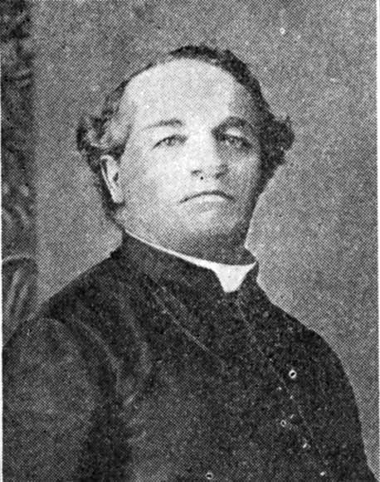
Mgr PROULX,
ancien curé de St. Lin. (page 12)

faire le bien au milieu de ces chers enfants si, à notre arrivée parmi eux, nous y trouvons établi le hideux démon de l'ivrognerie". En dépit de ces séductions, les Tête-de-Boule, Dieu merci, sont généralement restés fidèles à leurs promesses de tempérance. En 1844, le missionnaire n'avait que deux cas d'ivresse à déplorer. "La tempérance fait toujours parmi eux des progrès consolants," écrivait M. Maurault ; "quarante se sont décidés à prendre l'engagement d'observer la tempérance totale, et j'ai l'espérance qu'ils persévéreront. Le trait suivant fait voir qu'ils ne sont pas fort attachés aux liqueurs enivrantes. Un commis leur avait donné deux galons de rhum qu'ils avaient confiés à l'un d'eux ; quelques jours après, un sauvage alla en demander un peu à celui qui en était dépositaire. Ce dernier vint aussitôt nous demander ce qu'il devait faire. Nous [28] lui répondîmes que si le rhum nous appartenait nous le jetterions à l'eau. "Eh bien !" dit-il en riant, "s'il n'y a rien que cela à faire, la chose n'est pas difficile." Quelques minutes après, un second vint nous apprendre que le rhum avait humecté le sable du rivage." Combien de nos gens esclaves de la bouteille auraient eu le courage d'en faire autant ?... En 1849, tous faisaient partie de la Société de tempérance, et pas un ne manqua à ses engagements sacrés. Le cas est excessivement rare chez les groupes prétendus civilisés ! Depuis au-delà de cinquante ans, la Compagnie de la Baie d'Hudson s'efforçant d'empêcher par des ordonnances sévères le transport des liqueurs enivrantes dans ses postes pour l'usage des indiens, les désordres sérieux ont été fort isolés. Hélas ! voici qu'en ces derniers temps, de nombreux marchands de fourrures envahissent, chaque année, les pays de chasse des Tête-de-Boule, utilisant comme moyen de compétition, l’eau-de-vie. L'odeur du whisky fait perdre la tête à nos chrétiens ; et, une fois sous l'influence de la passion en éveil, il arrive souvent que, pour se procurer une mesure de rhum ou de brandy, ils sacrifient le fruit d'une chasse laborieuse. L'alcool les pousse ensuite à de pires excès ! Œuvre diabolique ! Inspiration infernale ! M'est avis que ces infâmes colporteurs sont plus à redouter pour l'âme des Tête-de-Boule que ne l'étaient jadis les Iroquois pour la vie des Attikamègues. L'iroquois était une sorte de "fléau de Dieu" dont le résultat heureux, en définitive, fut la conversion plus rapide des Attikamègues ; les traiteurs sont "le fléau du démon" qui paralyse notre œuvre d'évangélisation civilisatrice. "Si les Tête-de-Boule n'avaient pas le défaut de l'intempérance," écrit M. le Chanoine Caron, "ce serait un peuple comme on n'en voit plus sur la terre ; ces chrétientés seraient trop belles, et il faut croire qu'il n'est pas possible que les églises de la terre ressemblent de si près à l'Église du ciel". Espérons que le Gouvernement d'Ottawa "prendra la chose en considération" plus, sérieusement que jamais !
Parler de sauvages, c'est, pour plusieurs, évoquer l'idée d'un être humain plus ou moins esclave de ses mauvais penchants. À cette règle générale, — si règle générale il y a, — [29] les Tête-de-Boule font exception. "Leur moralité", m'affirme un missionnaire qui s'y connaît, "leur moralité est excellente. Je suis persuadé que, dans l'ensemble, la tribu peut soutenir la comparaison, et avantageusement, avec n'importe quel groupe en nombre égal, pris indifféremment parmi nos bonnes populations rurales, sous le rapport de la pureté des moeurs." —

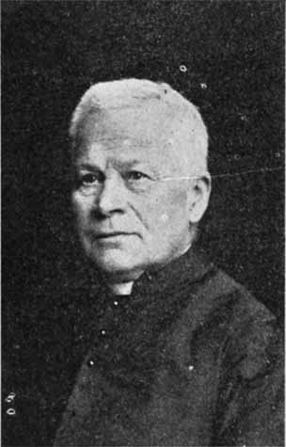
R. P. Bourassa,
ancien curé de Montebello. (page 10)

L'assertion n'est pas nouvelle. "La mission de Wémontashing est la plus religieuse de toutes nos missions," me disait le P. Provost, O.M.I., "Au cours des quatre séjours que j'y ai faits, je n'ai jamais entendu parler de promiscuité coupable et je n'ai pas souvenance d'avoir baptisé un seul enfant illégitime." Remarque frappante ! Jamais, dans leurs comptes-rendus, [30] les missionnaires des Tête-de-Boule n'ont eu à se plaindre de désordres graves au point de vue de la moralité. "C'est le second scandale," disait le P. Buteux, après avoir réglé un cas de concubinage, "dans un pays et dans un troupeau si éloigné de la vue de son pasteur, où il n'y a que la crainte et l'amour de Dieu qui puissent empêcher le péché." "Il semble que l'innocence", avait-il déjà écrit, "bannie de la plupart des empires et des royaumes de l'univers, s'est retirée dans les grands bois où habitent ces peuples : leur nature a je ne sais quoi des bontés du paradis terrestre devant que le péché y entrât." "On dirait véritablement que le péché d'Adam n'est point parvenu jusqu'à ces peuples, tant ils sont éloignés des malices qui se retrouvent parmi les plus jeunes enfants." Les Attikamègues de jadis se retrouvent chez les Tête-de-Boule d'aujourd'hui. Et pourtant, avant leur conversion, un de leurs principaux vices était la polygamie ! Comment expliquer que, placés dans des circonstances si défavorables, ces fils de la nature vivent en véritables enfants de Dieu ? À quelles causes faut-il attribuer cette prodigieuse transformation ? Aux influences de l'Evangile, sans doute, de l'Eucharistie qui "fait germer les vierges", de la prière intense, source, pour eux, de grâces exceptionnellement providentielles de pudeur et de chasteté ; mais aussi à leurs efforts personnels. En outre, distancées les unes des autres, les familles se trouvent ainsi préservées du danger des relations fréquentes ; la surveillance des parents sur leurs enfants est plus facile et plus constante et les longues fréquentations ne sont guère de mise. "Comme nos sauvages", écrit le P. Andrieux, "ne connaissent point ce qu'on est convenu d'appeler mariages d'inclination, les jeunes gens laissent à leurs parents le soin de leur choisir une épouse. Ceux-ci viennent prendre l'avis du missionnaire, et, après cette unique formalité, on procède à la cérémonie. Jusqu'à présent ce mode n'a eu que d'heureux résultats, tant pour l'union des familles que pour la conservation des bonnes moeurs."
Esprit de pénitence. — Enfin, si les Tête-de-Boule pratiquent à un si haut degré la vertu de pureté, c'est qu'ils sont animés de l'esprit de pénitence. Aux rigueurs de leur vie misérable, [31] ils savent ajouter de légères mortifications volontaires. "Ces pauvres gens", au témoignage du P. Buteux, "demandaient des instruments de piété pour déchirer leurs corps, tant ils avaient horreur du péché." Ont-ils, au cours de l'année, causé quelque scandale, ils s'efforcent de le réparer par des pénitences proportionnées, et, à la mission suivante, ils acceptent de bonne grâce l'humiliation publique infligée par le missionnaire. "Profitant de mon absence", lisons-nous dans le rapport du P. Guéguen, "l'ennemi était venu semer l'ivraie dans le champ du Père de famille. Le serpent n'avait pas de pomme pour séduire, mais, pour le sauvage, l'eau-de-feu, c'est la tentation. Pour comble de malheur, c'est le chef lui-même qui était le grand coupable... Hélas ! il avait reçu de la boisson ; il a bu lui-même, il a fait boire les autres, et puis, à la façon de tous les sauvages, ils ont fini par se battre... Le scandale exigeait une réparation éclatante.
... Le soir donc, avant de donner la bénédiction du Saint Sacrement, je fis approcher tous les coupables qui vinrent se mettre à genoux devant l'autel. Je fis voir la gravité de leur faute, j'exprimai toute la peine que j'en éprouvais, et je conclus en leur faisant grâce, et en rétablissant le chef dans tous ses droits." "Dans les premiers siècles du Christianisme", écrit M. Proulx, "on imposait aux grands coupables des pénitences publiques à la porte de l'Église. Vous croyez que, à raison du relâchement de la foi, cette discipline est morte depuis longtemps ; pas du tout, elle vit à Wémontashing. Un père et sa fille avaient donné du scandale, les sauvages s'en plaignaient. Le soir, au beau milieu du chapelet, le Père se lève, solennel ; il prononce une allocution lente, sérieuse, sévère ; il appelle les deux coupables qui s'agenouillent : il leur fait faire des promesses tout haut devant l'assemblée, qui est témoin de leur ferme propos ; puis un grand sauvage, l'huissier de l'église, vient les chercher par la main et les conduit, au milieu du silence des assistants frappés de stupeur, sur le perron, à l'extérieur, où ils restent à genoux jusqu'à la fin des prières. J'admirais non la faute, non la faiblesse, mais la force, mais le repentir, mais la religion profonde de cette population qui rend possible de telles sévérités."
[32]

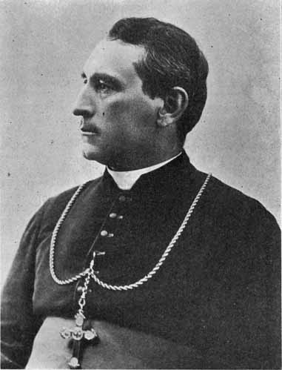
Monseigneur Z. LORRAIN,
évêque de Pembroke,
(page 12)
[33]

Art. II. — Dévotions.

Retour à la table des matières
C'est dire qu'ils ont une grande dévotion pour la confession de leurs fautes. "La première marque de la solidité de leur foi," affirmait le P. Buteux, "est en leurs confessions. Pour se ressouvenir de leurs péchés, ils apportaient diverses marques qui leur tenaient lieu d'écriture : les uns avaient de petits bâtons de diverses longueurs, selon le nombre et la grièveté des péchés ; les autres les marquaient sur de l'écorce avec des lignes plus longues ou plus courtes, selon qu'ils les jugeaient plus grands ou plus petits ; les autres, sur quelque peau blanche et bien passée d'orignal ou de caribou, comme ils auraient fait sur le papier ; les autres se servaient des grains de leurs chapelets ; mais ceux qui avaient marqué, chaque jour, leurs péchés sur leur calendrier, et qui se confessaient le parcourant ainsi depuis un an, me donnèrent beaucoup d'étonnement." Les coutumes peuvent avoir changé ; le soin à s'examiner, la sincérité des regrets et la plénitude des aveux sont encore les mêmes.
L'attrait pour le saint tribunal engendra celui de la Table sacrée. Comment parler de leur dévotion débordante pour la sainte communion, l'adoration du Très-Saint-Sacrement et l'assistance au Divin Sacrifice de la Messe ! Recourons encore aux témoignages autorisés. "J'ai eu le plaisir de voir une dizaine de mes bons sauvages s'approcher de la sainte table," écrit M. Payment, "avec des sentiments de piété qui feraient honneur aux fidèles élevés dans le sein de l'Église... Ceux qui ont été obligés de s'absenter des exercices pour se procurer des provisions, se sont bien promis de jeûner une autre année plutôt que de se priver d'une telle grâce. D'autres, attristés de ce que leurs fautes les empêchaient de participer à un si grand bonheur : "Ah ! mon père," dirent-ils, "dans l'autre mission que tu nous feras, nous te promettons que tu nous trouveras meilleurs qu'aujourd'hui ; et nous pourrons peut-être, nous aussi, devenir de bons communiants." "Depuis cinq heures du matin," poursuit-il, "jusqu'à dix heures du soir, il y en avait toujours quelques-uns à la chapelle. Hors le temps du catéchisme qui durait sept [34] heures par jour, et que je faisais dans la chapelle, on y entendait continuellement des voix de vingt à trente sauvages qui y adressaient leurs prières à Dieu avec un recueillement qui nous touchait sensiblement." "Un jour", rapporte M. Maurault, "après la prière du soir, un petit sauvage de huit ans entra dans la chapelle tenant par la main son petit frère âgé de cinq ans seulement. Il s'avance au pied de l'autel et fait agenouiller devant lui son petit frère qui fait le signe de la croix, récite l'oraison dominicale, la salutation angélique et le symbole des Apôtres... Cela fait, le plus vieux s'agenouille à son tour et prie avec la plus édifiante dévotion ; puis, après avoir baisé tous deux respectueusement le plancher de la chapelle, ils sortent en se tenant par la main et vont rejoindre leurs parents." "Après la procession" nous dit le P. Bourassa, "comme nous n'avions pas de tabernacle et qu'il fallait laisser le Saint-Sacrement exposé jusqu'à la messe du lendemain, j'invitai les sauvages à veiller pendant la nuit. Cette invitation, malgré la grande fatigue du jour, et surtout des jours précédents, fut reçue avec joie. Je leur conseillai de s'organiser de manière qu'il y eût toujours six personnes de garde ; ce qui fut exécuté ponctuellement. À l'entrée de la nuit, un détachement de jeunes gens vinrent nous demander s'ils pouvaient employer le temps à chanter des cantiques. Sur notre réponse affirmative, ils se retirèrent contents et, jusqu'au lendemain matin, nous entendîmes ces fervents chrétiens chanter sans interruption les louanges de Dieu.
"À Wémontashing se trouve une fort jolie chapelle et un charmant autel avec tabernacle où le Saint-Sacrement peut être gardé convenablement tout le temps de la mission. Ce qui m'encourage beaucoup, c'est que les sauvages comprennent et apprécient l'avantage qu'ils ont de posséder Notre-Seigneur au milieu d'eux dans le sacrement de son amour... J'ai constaté, à ma grande consolation, que depuis quatre heures du matin jusqu'au soir bien tard, Notre-Seigneur avait constamment des adorateurs". À ce témoignage du P. Lebret, il faudrait joindre enfin les descriptions de la procession annuelle du Saint-Sacrement des P. P. Bourassa, Andrieux et Guéguen, et de M. Proulx- Et la sainte Messe ! "Une femme Attikamègue, [35] interrogée par le P. Buteux, comment elle faisait parmi les bois pour suppléer à la Messe qu'elle n'entendait pas, répondit : "Je me persuade que je suis tantôt dans l'église de Sillery, tantôt en celle des Hospitalières, une autre fois en celle des Ursulines et puis, en celle de Québec, avec les français, disant à Dieu que si j'étais présente en quelqu'un de ces lieux, j'assisterais à la messe par effet, comme j'y assiste par désir." Toute l'année, les Tête-de-Boule doivent avoir présente à l'imagination leur chère chapelle de Wémontashing où ils entendent spirituellement la messe de l'homme de la prière. Durant la mission, ils sont fidèles à y assister chaque matin ; en outre, ils font chanter et dire des messes nombreuses à leurs intentions et pour le repos de l'âme de leurs chers disparus.
L'amour de Jésus-Hostie, et par suite, du Sacré-Coeur ne va pas sans la piété filiale envers la Très-Sainte Vierge. De fait, la dévotion à Marie fut toujours en très grand honneur chez les Attikamègues. "Ils chantent des cantiques à la Ste Vierge, l’"Ave Maris Stella" , récitent le chapelet en chantant le dernier "Ave Maria" de chaque dizaine", lisons-nous dans les relations. Le P. Buteux nous parle de "nombreuses guérisons qui ont été comme miraculeuses, par les prières que font ces bonnes gens avec leurs chapelets." "Leur dévotion", ajoute-t-il, "est grande à la Ste Vierge". Et ailleurs : "Il y a quelque temps," dit-il, "lorsque les chrétiens mouraient, on enterrait avec eux leur chapelet ; cette coutume se changea l'an passé en une plus sainte, à l'occasion d'une bonne chrétienne qui, en mourant donna son chapelet à un autre, le priant de le garder et de le dire pour elle au moins les jours de fête. Cette charité lui fut accordée et cette coutume a été introduite depuis ce temps-là." Après avoir décrit la première procession de la Ste Vierge à Wémontashing, le P. Lebret ajoutait : "Cependant la foule venait encore une fois se presser dans le saint lieu, avide de contempler de plus près les traits vraiment aimables de la bonne Mère du Ciel, désormais admise sur un trône auprès de l'autel de Jésus." Et quelques lignes plus bas : "Ce qui me consola beaucoup, ce fut de voir que tous, sans exception, avant de sortir de l'église,

[36]

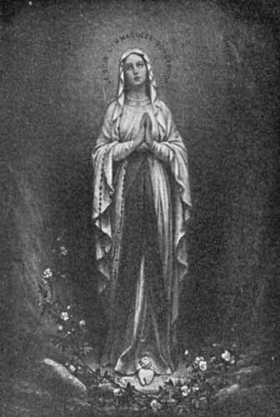
L'IMMACULÉE CONCEPTION,
patronne des missions du Canada.
[37]
allaient se prosterner devant l'image de Marie pour lui offrir une fervente prière. Ce fait ne prouve-t-il pas que l'âme a besoin d'une mère au Ciel ?" Le P. Guéguen ne parle pas autrement, après la superbe procession de 1869 : "Ces bons sauvages ont une dévotion particulière à la Mère de Dieu dont ils possèdent une belle statue ; tous se font un honneur de porter son scapulaire ; et vous seriez ravis de voir, à toutes les heures du jour, quelques-uns de ses enfants des bois en prière, aux pieds de Marie, lui exprimer leurs vœux et leurs désirs avec foi et confiance... Le P. Lebret vous a déjà décrit cette démonstration solennelle, quoique simple et naïve, de nos enfants des bois en l'honneur de la Reine des cieux. Je me contenterai de vous dire que, depuis ce jour, les sauvages redoublèrent encore d'ardeur et d'assiduité pour se faire instruire, et réjouirent le cœur de leur missionnaire jusqu'à la fin."
Cette piété intense envers la Très Sainte Vierge n'est pas étonnante chez des sauvages convertis par les P. P. Jésuites qui ont consacré, dès le début, leurs missions de la Nouvelle-France à l'Immaculée Conception, et desservis, depuis près de trois quarts de siècle, par des religieux Oblats de Marie Immaculée. Notons aussi que la réduction des Trois-Rivières où les premiers néophytes embrassèrent la foi chrétienne, était alors, comme aujourd'hui, placée sons le haut patronage de l'Immaculée Vierge Marie.
Que dire de plus à la louange des Tête-de-Boule ?... Nous ferons ressortir, plus loin, leur soumission et leur attachement exemplaires à leurs missionnaires qu'ils n'offenseraient jamais volontairement.
Concluons. — "Ces bons chrétiens", m'affirmait leur missionnaire, "ont presque continuellement présente à l'esprit la pensée de la mort et du ciel." Je le crois volontiers, et s'il nous était donné de scruter l'intime de leur âme, nous les surprendrions, sans doute, à se dire, comme leurs ancêtres glorieux : "Songeons qu'il faut mourir ! Songeons que demain nous pouvons mourir, et qu'il faut nous tenir prêts pour le terrible moment dont dépend toute une éternité de biens ou de maux, selon que nous aurons servi Dieu ou obéi au diable." Avant [38] mon baptême, je n'étais jamais sans peur ; maintenant mon coeur est en assurance, n'importe que je sois prise, brûlée et mangée ; cela passé, je jouirai d'une vie qui ne passera jamais." "La terre n'a pas de prix ni de valeur, le ciel n'est pas beau, le soleil n'est pas luisant ni admirable ; ce que tu nous enseignes de la vie qui ne meurt jamais, est précieux, il est beau, il est admirable."
Et "si je suis un jour au ciel, comme je l'espère, je verrai tout le monde, et ce qui est encore plus beau que le monde : en vérité, je soupire après cette maison éternelle et voudrais y pouvoir mener tous mes gens avec moi."
"Décidément, le St Esprit se plaît avec eux, il les enseigne hors du bruit des barreaux et des Louvre, et il les fait plus savants sans livres, que n'ont jamais été tous les Aristote avec leurs grands volumes."


[39]

Excursion sacerdotale chez les Tête-de-Boule


DEUXIÈME PARTIE

Vie des missionnaires
des Tête-de-Boule.

Retour à la table des matières
[39]

Deuxième partie
Chapitre 1
LEURS SOUFFRANCES

"Je supporte tout pour les élus"
(2nde à Tim. 11-10.)

Article I. Souffrances physiques

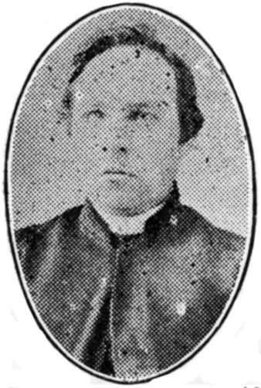
P. Andrieux. (page 10)

Retour à la table des matières
La vie de l'apostolat est faite de sacrifices et de renoncements. Les Missionnaires des Tête-de-Boule, certes, n'échappent pas à la règle générale.
Quelles sont d'abord leurs souffrances physiques ? Voici : La tente du P. Guinard, O.M.I., mesure 6 pieds par 5 sur 5 1/2 de hauteur. Quelques branches de cèdre recouvertes d'une toile imperméable, un "soupçon" d'oreiller sous la tête, une légère courte pointe sur les pieds, tel est, pour quatre mois de l'année, tout son grabat. À la lumière d'une bougie, je puis faire, [40] d'un œil discret, l'analyse de son trousseau dont la note dominante est, sans conteste, la simplicité. Ses vêtements se ressentaient assez des ''embarras" de la route, et sa chaussure n'offrait plus guère de garantie contre les dangers de l'humidité. Mais le missionnaire n'y regarde pas de si près ! Il m'avoua tout de même qu'il avait beaucoup souffert cette année, du froid, de la neige et de la pluie glacée. "Les intempéries des saisons," ajouta-t-il, "peuvent nous faire contracter de sérieuses infirmités ; cependant je les endure encore mieux que les piqûres envenimées des mouches noires, des "brûlots" et des maringouins qui sont légion en temps de chaleur."
Durant son séjour aux divers postes de la Cie de la Baie d'Hudson, il est de tradition que le commandant le reçoive gratuitement à sa table. Mais, d'une mission à l'autre, au cours de ses quelque 1200 milles de trajet, il doit se contenter de la nourriture commune, sans autre assaisonnement que l'appétit ; parfois même, il n’a pour toutes provisions que sa confiance en la divine Providence des Missionnaires. "Nous fûmes, l'espace de quinze jours en grande disette," rapporte le P. Buteux, S.J., après son premier voyage chez les Attika-mègues ; "mes gens ne mangeant pas en tout chaque jour la valeur de six onces de nourriture... Voyant que tout le monde cherchait sa vie, je me joignis avec un bon vieillard pour aller tendre des lacets aux lièvres ; un jour je m'égarai dans les bois et ne pus retrouver ma route. Je marchai tout le long du jour par d'étranges pays, par des montagnes et des vallées pleines d'eau et de neiges fondues, sans me pouvoir reconnaître ; la lassitude, la froideur des eaux et la nuit qui me surprenait à jeun, me contraignirent de me jeter au pied d'un arbre, tout mouillé et tout gelé ; j’amassai des branches de pin dont je me fis un matelas pour me défendre de l'humidité de la terre, et une couverture pour m'abriter contre le froid ; j’eus toutefois le plaisir de trembler toute la nuit. L’altération était ma plus grande peine, j’étais proche d'un grand lac, dont je puisais de l'eau de fois à autre pour soulager ma soif ; je m’endormis à la fin, et à mon réveil, après m'être recommandé à mon ange gardien et au feu père Jean de Bréboeuf, j’entendis [41] un coup d'arquebuse. C'étaient de nos gens… M'étant rendu à la cabane, on m'y traita comme un homme ressuscité, d'un peu de poisson qu'on avait pris, et cela se mange sans pain, sans vin, sans autre ragoût que l'appétit qui ne nous manque pas."
"Un jour", écrit joyeusement le P. Bourassa, O.M.I., "je m'étais égaré ; le soleil était déjà sur son déclin, et mon estomac, vide depuis la veille, demandait à grands cris la nourriture. Toute mon éloquence ne pouvait le persuader qu'il n'en avait pas besoin encore, quand tout à coup deux écureuils viennent agréablement voltiger autour de moi ; je les ajuste, ils tombent, le feu pétille, je les approche de cette douce chaleur et, sans plus de cérémonie, je leur donne une honorable sépulture dans mon estomac." "Quelle nourriture !" s'écrieraient les gastronomes de Londres, — car je suppose qu'il n'y en a point en Canada, — "elle est affreuse !" Non, délicieuse, et, s'ils veulent le savoir, je leur donne rendez-vous sur les rochers du Saint-Maurice, après une journée de fatigues et de jeûne."
"Nous voilà rendus au dimanche," nous dit, de son côté, le P. Lebret, O.M.I., égaré dans les "hauts" de la Gatineau, "et les provisions qui devaient durer deux jours nous ont conduits au quatrième. Alors notre cuisinier nous annonce qu'on ne mangera plus de galette, car il ne reste plus que quatre ou cinq livres de farine. Désormais donc on se contentera tout simplement d'en délayer trois ou quatre poignées dans une chaudière d'eau chaude, deux fois par jour. Fort heureusement, cet austère régime ne dura que 48 heures !"
Les courses des missionnaires sont loin de ressembler à des excursions de vacances.
"Je fus surpris par une glace qui manqua sous mes pieds," témoigne le P. Buteux, "sans l'assistance d'un soldat qui me prêta la main, je n'eusse pu me sauver du naufrage à cause de la rapidité de l'eau qui coulait dessous moi. Le chemin de cette première journée fut parmi de continuels torrents rapides et parmi ces chûtes d'eau qui faisaient quantité de fausses glaces très dangereuses et très importunes, à cause que nous étions contraints de marcher le pied et la raquette en l'eau, [42] ce qui rendait la raquette glissante, lorsqu'il fallait grimper sur des rochers de glaces, proche des sauts et des précipices ; nous en passâmes quatre cette journée-là ; tout le chemin que nous pûmes faire fut d'environ six lieues, marchant dès le matin jusqu'au soir. La fin de la journée fut plus rude que le reste, à raison d'un vent froid qui gelait nos souliers et nos

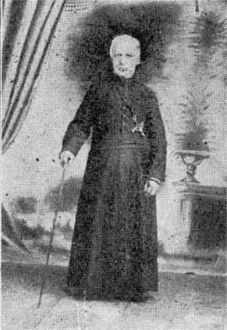
P. GUÉGUEN, O.M.I.
[page 10]

bas de chausses , qui avaient été mouillés dès le matin. Notre escorte de soldats, peu accoutumée à ces fatigues, était étonnée, et le fut encore davantage quand il fallut le soir faire la cabane au milieu des neiges, comme un sépulcre dans la terre."
"Quand nous n'avions qu'à suivre le cours d'une rivière", [43] écrivait le P. Lebret, "nous n'avions pas si peur de nous égarer ; mais il y avait un autre danger plus redoutable peut-être, celui de nous laisser engloutir dans les rapides que nous ne connaissions pas. C'est ainsi que deux fois nous avons été à deux doigts de notre perte, et nous aurions infailliblement péri, si une protection visible de Dieu ne fût venue comme nous arracher des bras de la mort. Bénie soit son infinie bonté ! Bénie soit aussi Marie Immaculée qui nous a assurément obtenu cette faveur."
Ecoutons le P. Guéguen, O.M.I., encore tout ému : "Dès mon arrivée à Kikendatch, je dis une messe d'action de grâce : nous venions d'échapper à un grand danger. Nous naviguions à pleine voile sur le dernier grand lac que nous avions à traverser avant d'arriver au poste. Tout à coup, le vent souffle avec une violence extrême. Le petit mât du canot se casse, la voile se déchire, et les vagues menacent de nous engloutir ; encore un choc et nous sommes perdus. Je vois mes quatre sauvages, pâles d'effroi, se regarder les uns les autres : la crainte leur a ôté toute action et tout conseil. Et nous sommes au, milieu du lac ! J'étais seul à conserver mon sang-froid ; je n'avais pas peur parce que je ne voyais pas le danger. Toujours est-il que, pilote par circonstance, je fis détacher entièrement notre voile ; j'ordonnai aux uns de gouverner et aux autres de nager autant qu'ils pouvaient ; je pris moi-même un aviron, et au bout d'un quart d'heure d'angoisses, nous arrivions dans une baie à l'abri du vent, où nous débarquâmes en toute sûreté... Dieu nous avait sauvés encore cette fois !"
"Nous prîmes pour provisions", raconte le P. Bourassa, "un seul pain, un peu de lard et le riz qui nous restait. Nous avions marché deux jours à grande hâte, lorsqu'il nous arriva un malheur qui nous plongea dans une amère consternation. Nous venions d'apercevoir deux perdrix sur le bord de la rivière. Voyant nos provisions épuisées, nous en tuâmes une et rechargeâmes le fusil pour nous en servir dans l'occasion. Bientôt nous arrivions à un portage où nous débarrassons le canot des effets qu'il contient pour le transporter au-delà. Un de nos hommes prend le fusil par le bout du canon, la [44] détente s'accroche à une barre du canot, une détonation nous saisit d'effroi, et aussitôt des cris nous percent le cœur : "Je suis blessé !" L'infortuné se précipite dans nos bras... Oh ! ciel ! quelle horrible blessure ! Le coup avait porté sur la jambe droite. Le genou était entièrement brisé et l'os de la cuisse fracassé ; le sang coulait à grands flots... Nous étions à 20 lieues de Kikendatch ; nos provisions étaient épuisées... Mon Dieu, dites-nous ce qu'il faut faire pour ne point périr !"
"Deux de mes hommes de canot me quittent" nous dit le P. Andrieux, O.M.I., le coeur navré, "malgré mes instances pour les retenir, et je reste avec un seul homme pour me rendre à destination ; le trajet était cependant encore assez long. Obligé de payer de ma personne, si je voulais qu'il ne m'arrivât rien de pire, j'aidais mon unique compagnon de mon mieux. Pour cela, me livrant de tout cœur à un travail au-dessus de mes forces, j'eus bientôt succombé à l'excès de la fatigue. Dès le deuxième jour de ce nouveau départ, n'en pouvant plus et me sentant, je puis dire grièvement malade, force fut d'arrêter. Nous étions alors à l'entrée de rapides longs et dangereux et sur un sol où ne se voyaient, çà et là, que quelques troncs d'arbres, noircis par un incendie qui avait laissé le rocher à nu. Représentez-vous un pauvre missionnaire, étendu sur ces terres désolées, exposé aux ardeurs d'un soleil brûlant, dévoré par une fièvre ardente, n'ayant que l'eau de la rivière pour se désaltérer, qu'un pauvre enfant des bois pour compagnie et attendant tout, uniquement de la Providence ; comme il peut bien dire alors : "Notre Père qui êtes aux cieux !" Aussi ce que jamais ni médecin, ni médecine n'auraient fait, la Providence l'eut bientôt accompli : après deux jours passés, il est vrai, dans une grande souffrance, tout à coup, je me trouve changé et capable de continuer ma route jusqu'à son heureux terme. Dénué de tout secours humain, j'avais naturellement invoqué Celui qu'on ne prie jamais en vain. Voilà tout le secret. Et certes, ce n'est pas, dans ma vie de missionnaire, la première fois que j'ai éprouvé combien la providence de Dieu aime à veiller sur ses enfants."
"Le voyage fut très agréable les deux premiers jours ; — c'est le P. Guéguen qui parle — le troisième, à neuf heures du [45] matin, je fus saisi d'un violent mal de reins qui allait toujours en augmentant ; vers le soir, nous nous trouvâmes au milieu des glaces du lac Kipawé, et nous fûmes obligés de camper. J'étais si mal que je ne pus débarquer seul. Mes sauvages dressèrent une tente au plus vite et m'y transportèrent sur mes couvertes. Pour une mission de trois mois et demi, c'était, comme vous le voyez, débuter d'une triste manière. Je ne perdis pas confiance, et, grâce à Dieu, le lendemain, je me relevai assez bien portant."
Quelques jours après, il ajoutait : "Pour moi, j'étais moins alerte ; je ressentais une grande fatigue. Par une froide matinée, j'éprouvai un jour un évanouissement. Mes sauvages, me voyant renversé dans le canot, se disaient entre eux : il dort. Heureusement, je repris vite, connaissance et me fis mettre à terre. Un bon feu et un bon déjeuner me remirent assez bien pour continuer ma route."

Article II. — Souffrances morales.

Retour à la table des matières
Les missionnaires ne nous ont guère révélé leurs souffrances morales. Pour en parler avec autorité, il faudrait les avoir éprouvées soi-même. C'est, tantôt, la perspective obsédante de l'insuccès ; tantôt, la déprimante réalité de graves désordres. "Les sauvages de Wé-montashing avaient bu," écrit avec amertume le P. Bourassa, "ils n'étaient plus les mêmes. Ils suivirent les exercices de la mission, mais sans la dévotion accoutumée. Les confessions commencèrent, et, pendant ce temps, les sauvages se tenaient mal dans la chapelle, ce qui ne leur était jamais arrivé. Je sortis du confessionnal, fis sonner la cloche et me mis à insister sur les dispositions qu'il fallait apporter à la confession ; mais ils me dérangeaient pendant mon exhortation en parlant furtivement entre eux. Tout cela était une douloureuse nouveauté. J'ôtai mon surplis et, le cœur navré, me retirai dans ma tente. J'y étais depuis peu de temps quand je vis arriver deux chefs,

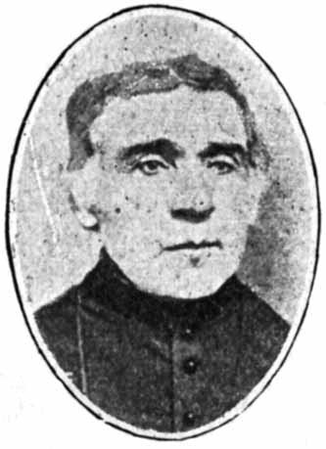
P. Déléage, O M.I. [page 10]

[46]
marchant en silence et suivis de leur peuple. "Mon père, aie compassion de nous ! aie compassion de nous !" répétèrent-ils à genoux... Je fus touché jusqu'au fond du coeur.
... Je leur fis signe de retourner à la chapelle, où j'allai continuer les confessions. Le reste de la mission se fit avec toute la ferveur imaginable...
L'étude de la langue crise n'est pas la moindre difficulté, au début dé la carrière apostolique. Aujourd'hui, les jeunes se font initier par les anciens, dont ils utilisent les sermons, les ouvrages, les dictionnaires et les grammaires. Mais jadis, il fallait, pendant une année, prendre des leçons auprès d'un interprète, ou bien suivre, pendant six mois, les sauvages dans leurs courses à travers bois et montagnes. Horreur ! il faut lire le récit que fit le P. Jejeune, S.J., de son hiver passé au milieu des Montagnais pour apprendre leur langue. Nous ne pouvons résister au besoin d'en citer quelques passages, nos Pères ayant souffert quelque chose d'analogue. Après avoir décrit les difficultés de la route, à travers la forêt, sur les lacs, au sommet des montagnes, "le soir venu", dit-il, "on dresse le campement dans la neige... Dans cette cabane improvisée, il faut rester assis ou couché par terre, la tête appuyée sur le mur de neige... Chacun se place comme il peut et où il veut, en rond, autour de la hutte... Au centre, on allume le feu... et la fumée est parfois si épaisse qu'on est obligé de se coucher à plat ventre et de respirer bouche contre terre. Souvent, le brasier devient si ardent qu'il vous rôtit et vous grille de tous côtés...
Si les chasseurs reviennent chargés de butin, il y a fête au Wigwam . Des mains qui n'ont jamais été lavées jettent le gibier dans une énorme chaudière dont le cuivre n'est pas aussi épais que la saleté. Le sauvage mange tant qu'il lui reste un morceau. Aussi, pour un bon dîner, il faudra se passer deux ou trois jours de manger… Quand je pouvais avoir une peau d'anguille pour ma journée, je me tenais pour avoir bien déjeuné, bien dîné et bien soupé… Je mangeais les vieilles peaux d'orignal ; j'allais dans les bois brouter le bout des arbres et ronger les écorces plus tendres."
Persécuté par un sorcier, le Père écrivait : "Ni le froid, ni
[47]

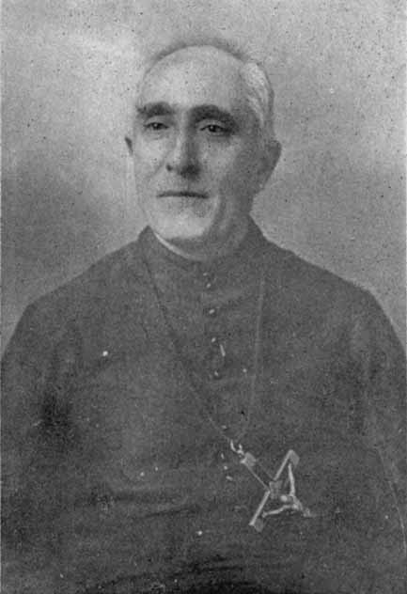
R. P. M. Prévost, O.M.I.
économe à Hull depuis 27 ans. [page 10]
[48]
le chaud, ni coucher à l'air, ni dormir sur un lit de terre, ni la posture qu'il faut toujours tenir en leur cabane, se ramassant en peloton, ou se couchant, ou s'asseyant sans siège ni matelas, ni la faim, ni la soif, ni la pauvreté et saleté de leur boucane , ni la maladie ne m'ont semblé comparables à la malice du sorcier."
Ajoutons la tristesse de se sentir isolé dans ce pêle-mêle d'hommes ; de femmes et d'enfants grossiers, importuns, aux idées bornées et terre-à-terre, après avoir connu les délicatesses de l'éducation sacerdotale, rêvé peut-être des divines fonctions du ministère auprès des siens, dans une paroisse bien organisée, après avoir surtout goûté aux douceurs de la vie de communauté, dans un cœur-à-cœur presque perpétuel avec Jésus-Hostie, et l'on aura, en détails, le splendide résumé que faisait de sa propre vie l'infatigable Apôtre des Gentils : ''Trois fois", disait-il,, "j'ai fait naufrage ;... j'ai été souvent dans les périls, périls du côté de ma race, périls du côté des Gentils..., périls dans les déserts, périls sur mers ;… j'ai été dans le travail et les soucis, dans les veilles nombreuses, dans la faim et la soif, dans les jeûnes fréquents, dans le froid et la nudité. En outre, chaque jour, j'ai été assailli par la sollicitude de toutes les églises que j'ai fondées."
Peut-être aussi sera-t-on moins porté à trouver un peu chargé ce tableau de St Paul, magistralement paraphrasé par Louis Veuillot : "Tout l'art du missionnaire", écrit-il, "est de mourir à tout, et tous les jours et toujours !...
Pour s'engager dans le combat contre le démon, son adversaire immortel, il faut que le missionnaire se dépouille de tout. Il meurt d'abord à sa famille selon la chair : il la quitte, il ne lui appartient plus, peut-être même, il ne la reverra plus. II meurt ensuite à ses frères selon l'esprit, parmi lesquels il s'est engagé pour prendre une part de leurs travaux : il quittera aussi cette seconde, maison paternelle, et parfois, pour n'y plus rentrer. Il meurt encore à la patrie : il ira sur une terre lointaine, où ni les cieux, ni le sol, ni la langue, ni les usages ne lui rappelleront la terre natale ; où l'homme même, bien souvent, n'a plus rien des hommes qu'il a connus, sauf les vices les plus grossiers et les accablantes misères...
[49]
Quand ces trois morts sont consommées, il y en a une autre encore où le missionnaire doit arriver... il devra mourir à lui-même : non-seulement à toutes les délicatesses du corps, mais à toutes les nécessités ordinaires du cœur et de l'âme. Le missionnaire n'a pas de demeure fixe, pas d'asile passager, pas une pierre où reposer sa tête ; il n'a pas d'ami, pas de confident, pas de secours spirituel permanent et facile. Il court à travers de vastes espaces. Quelques chrétiens cachés sur un territoire immense, voilà sa paroisse et son troupeau. Il en fait la visite incessante à travers des périls incessants... Si Dieu lui impose encore l'épreuve d'une longue vie, il vieillira dans ce dénûment terrible ; et chaque jour l'amertume des ans comblera et fera déborder le vase de ses douleurs. Il n'aura plus cette vigueur et ces ardeurs premières qui donnent un charme à la fatigue, un attrait au danger, une saveur au pain de l'exil... Ainsi il attendra que son pied se heurte à la pierre où il doit tomber...
Car le cimetière même, cet asile dans la terre consacrée, le missionnaire ne l'a pas toujours. Trouvant à mourir jusque dans la mort, il se dépouille aussi du tombeau."
Telle est la vie du missionnaire. Abimés dans la contemplation de cet idéal sublime, réservé au petit nombre, nous avons peine à nous défendre d'un sentiment d'indignation contre ces apôtres "nouveau style", qui se font gloire de ne prêcher l'évangile qu'aux groupements civilisés, laissant à d'autres la tâche ingrate de porter, l'aviron à la main ou la raquette aux pieds, la Bonne Nouvelle aux races inférieures qui dorment encore, au milieu des neiges et des glaces, à l'ombre de la mort. Ah ! si la plus grande gloire de Dieu n'était pas l'unique mobile de la vie apostolique, nous serions tentés de regarder d'un mauvais œil, ces ouvriers de la onzième heure "qui moissonnent dans l'allégresse là où d'autres ont semé dans les pleurs."
Mais non, gardons-nous bien de nous plaindre ! "La foi et la croix," proclamait le P. Buteux, "se font toujours compagnie en la Nouvelle-France. Dès qu'un père sème la foi en quelque contrée nouvelle, aussitôt les maladies, la souffrance et la guerre le suivent... Dieu fait voir, dans ce procédé, que [50] ce n'est pas l'éloquence humaine qui persuade notre créance, et qui engendre la foi dans les âmes qui ne voient Jésus-Christ qu'en sa croix."

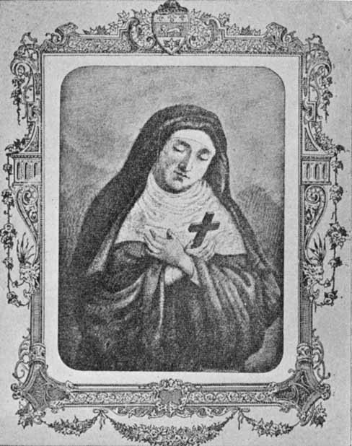
La Vénérable Mère
MARIE DE L'INCARNATION.

Et donc, joyeux toujours d'avoir choisi la meilleure part, efforçons-nous d'annoncer, et par la parole et par l'exemple, Jésus-Christ et Jésus-Christ crucifié." Tant que le grain de [51] froment, jeté en terre, ne s'est pas décomposé pour pousser son germe, il ne produit pas de fruit. "On ne peut mourir qu'une fois", répétait le P. Lejeune, "le plus tôt n'est pas toujours le pire." "Le sang des martyrs est une semence de chrétiens !"
__________________________________

APPENDICE

Retour à la table des matières
Nous ne saurions laisser dans l'oubli les sacrifices admirables accomplis par les Révérendes Sœurs Ursulines et Hospitalières en faveur des pauvres Attikamègues, durant leur hivernement à Sillery. "Les Attikamègues", nous disent les Relations, "pendant qu'ils ont été séjourné auprès de Québec, ont souvent visité les Ursulines pour apprendre quelque bon mot ; ils entraient au parloir soir et matin, avec importunité même, pour répéter leurs prières et leur catéchisme. Les frais qui suivent ces saintes visites et instructions, sont grands et inévitables ; d'ordinaire, après l'instruction, il faut encore soulager la faim de ces pauvres gens... La patience gagnera tout. Cette vertu est le miracle du Canada."
"Nos religieuses", écrivait la Vénérable Mère Marie de l'Incarnation, "ont eu cette année au-dessus de leurs forces, tant elles ont reçu de visites de sauvages, venant continuellement demander à la grille du couvent la nourriture spirituelle et celle du corps."
Les religieuses Hospitalières également ne leur ont pas ménagé leurs aumônes et leur dévouement. "Elles ont exercé une singulière charité tout le long de l'hiver envers ces pauvres familles poursuivies par les Iroquois. Quand les Attikamègues étaient dans la nécessité, le catéchisme était suivi d'un petit festin à la sagamité pour soulager leur faim. Après leur départ, elles durent se charger du soin de treize infirmes, vieillards ou enfants, laissés à Québec."
[52]

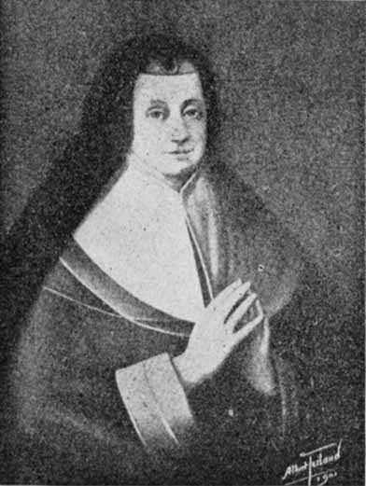
MADAME DE LA PELTRIE
Fondatrice de l'Hôpital, plus tard religieuse Hospitalière.
[53]
Grâces soient aussi rendues aux Directeurs de l'œuvre de la Propagation de la Foi du diocèse de Québec, pour avoir fourni, pendant près de 75 ans, la jolie somme de $400.00 par année aux missionnaires du Saint-Maurice !
Ayons enfin un souvenir reconnaissant pour tous ceux qui les ont aidés de leurs sympathies, de leurs prières et de leurs deniers, et spécialement pour leurs généreux parents.
Gloire à tous et à chacun !


[54]


Deuxième partie
Chapitre 2
LEURS JOIES

"Ils s'en allaient joyeux..."
(Actes des Apôtres, V. 41.)

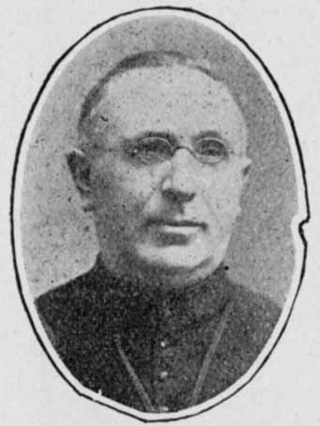
Père Drouet O.M.I.,
(page 11)

Retour à la table des matières

Si le missionnaire est souvent sur le Golgotha avec Jésus Crucifié, il l'accompagne aussi parfois au sommet du Thabor . Si, à l'heure du départ pour ses missions, il lui faut peut-être se faire violence en disant comme l'apôtre St. Thomas : "Allons et mourons avec Jésus !" une fois au milieu de ses ouailles, il lui arrive assez souvent, par contre, de s'écrier avec St Pierre : "Maître, oh, que nous sommes bien ici !" Quelle joie pour lui quand il revoit sa chapelle et ses chers chrétiens ! Laissons-lui la parole. "À mon arrivée," raconte le P. Andrieux, "ils déchargèrent quelques coups de fusil, et, à peine avais-je atteint la rive que je fus entouré d'une foule de sauvages qui tous s'empressèrent de me souhaiter la bienvenue ; ils me faisaient assez connaître, par la joie qui rayonnait sur leur visage, combien ils étaient heureux de me revoir. Je puis dire à la louange de ces excellents indiens que l'attachement qu'ils ont pour le missionnaire ne saurait aller plus loin." L'année suivante, il tient le même langage : "De la part de ces bons indiens, c'est [55] toujours la même expression dé reconnaissance envers Dieu quand, leur missionnaire étant arrivé au milieu d'eux, ils peuvent l'entourer, entendre sa voix, lui raconter leurs misères, lui communiquer leurs divers sentiments, lui exposer les besoins de leurs âmes, l'entretenir des privations qu'ils ont endurées, et pardessus tout, recevoir de lui les avis et les exhortations pour régler leur conduite."
Ecoutons le P. Guéguen nous décrire la même scène d'arrivée : "Tous s'étaient empressés de se trouver au poste quand j'y arriverais… Simples et sincères, ils accouraient de toutes parts ; ils se jetaient à genoux pour recevoir ma bénédiction ; ils s'emparaient de ma croix pour la baiser, après quoi ils me serraient la main avec une expression de foi et de reconnaissance qui me touchait le cœur. Ah ! c'est dans ces moments-là que l'on se sent heureux d'être prêtre et missionnaire !"

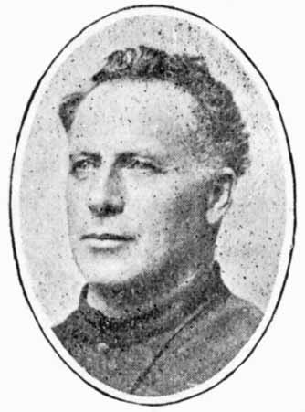
Père Fafard. O.M.I., (page 11).

En dépit de la surcharge du travail et des rigueurs de l'isolement, le temps de la mission compte, en effet, parmi les meilleurs moments de la vie du missionnaire. "La mission des Attikamègues est une des plus aimables de nos missions", témoigne le P. Buteux. "Cette mission a été toute consolante", nous dit M. Maurault, "et nous a amplement dédommagés des peines et des fatigues endurées jusqu'alors. Au spectacle de la ferveur de ses néophytes : "Ah ! que l'on goûte de plaisir à voir de tels exemples de foi et d'humilité au milieu des bois !" s'écrie M. Payement. Plus tard, c'est le P. Clément qui affirme que " la mission de Wémontashing a été la plus consolante pour lui depuis qu'il a commencé à exercer le ministère au milieu des sauvages." "Leur naïve simplicité", écrit dans le même sens le P. Andrieux, "jointe au zèle admirable qu'ils ont pour la religion, les rend chers aux missionnaires ; aussi ceux-ci coulent-ils auprès d'eux des jours heureux." "Wémontashing est un lieu de repos pour le missionnaire," au dire du P. Le-bret ; " c'est le paradis de nos missions."
[56]
"Ce n'est pas sans quelque peine" répétait avec un indicible accent de sincérité, le P. Guéguen, "que je m'éloignais de Wémontashing !"
Assistons maintenant à quelques scènes de départ. Pour douloureuses qu'elles soient, elles ne laissent pas d'avoir un côté très consolant.

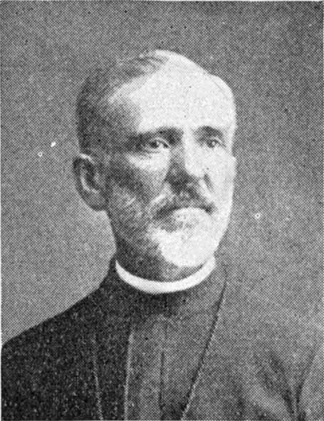
Frère Tremblay, O.M.I., (page 12).

"Je dois l'avouer ", confesse M. Dumoulin, "la séparation fut pénible et touchante ; les larmes coulaient de bien des yeux. Après avoir donné la main à tous sans exception, émus jusqu'au fond du coeur par cette scène attendrissante, nous nous hâtâmes de nous rendre à notre canot, et nous mîmes en route au bruit d'une fusillade prolongée que firent les jeunes gens en signe de deuil. Un grand nombre de familles se mirent à notre poursuite dans leurs embarcations et nous accompagnèrent jusqu'à l'endroit où nous avions résolu de passer la nuit. Pendant le trajet, qu'il était beau d'entendre nos néophytes faire retentir l'air du chant des cantiques que nous leur avions appris pendant la mission ! Quelle agréable jouissance pour nous de nous voir accostés, en certains moments où nos voyageurs se reposaient, par deux ou trois canots, et de lire sur les visages de leurs conducteurs la joie naïve et sincère qu'ils éprouvaient de nous revoir encore un instant avant de nous quitter !"
Je songeais au départ, quand je vis arriver à ma tente, le chef des sauvages qui, à la tête d'une nombreuse députation, m'adressa ces touchantes paroles : "Tu nous quittes, mon Père, c'est trop tôt ; tu sacrifies des enfants que le bon Dieu t'a donnés depuis longtemps, et qui ont toujours été si fidèles, pour d'autres enfants qui n'ont ce titre que depuis quelques jours ! N'avons-nous pas partagé nos poissons avec toi ? [57] Ne sommes-nous pas toujours tes enfants ? Reste donc encore, nous t'en prions." Je consentis à rester deux jours de plus", écrit le P- Bourassa.
"Nous savons que nous pouvons mourir", disait un vieux chef au P. Andrieux sur le point de les quitter, "nous savons que nous pouvons mourir bien vite... Quel est celui qui peut dire qu’il n'offense pas le Grand Esprit dans le bois ? Et pourtant pouvons-nous voir la robe noire à notre mort ? Tu viens de nous rappeler le danger..., et tu nous quittes. Que n'avons-nous pas fait pour te décider à rester au milieu de nous ? Et que ne ferions-nous pas si tu voulais te décider à y rester ? Tu n'as qu'à parler, et l'on t'obéit, ce que tu commandes on le fait ; il semble qu'on ne remue que par tes ordres. Parles, dis-nous de te bâtir une maison, dans deux jours, tu en auras une. La nourriture ne te manquera jamais ; tant que l'ours, l'orignal, le caribou parcourront nos forêts, le meilleur sera pour toi. Reste donc, robe noire, notre Père." Quelle consolation pour le missionnaire de se voir ainsi l'objet d'un attachement aussi sincère et aussi profond !

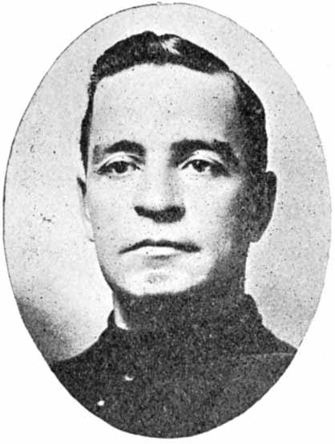
P. Laniel, O.M.I., (page 12).

Le P. Déléage nous a également laissé une page émue sur cette scène de départ. "Ils se sont tous embarqués", écrit-il, "avec moi à mon départ, sur de grands canots de la Compagnie ; ils avaient tous à la main de petites oriflammes et le chef portait un grand et magnifique drapeau national ; leurs meilleurs joueurs de violon relevaient la cérémonie par leurs accords, et, tous ensemble, nous descendîmes le fleuve pendant quatre milles en chantant des cantiques d'action de grâces. Au premier portage, nous allions nous séparer, mais ce ne fut pas sans verser des larmes. Tous, les uns après les autres, venaient me donner la main, baiser ma croix et me dire à l'oreille quelques mots qui [58] avaient une intention particulière... Enfin, me voyant embarqué, ils se sont tous placés sur des cailloux, au bord du fleuve, m'ont souhaité un heureux voyage, et n'ont cessé d'avoir les yeux sur moi et de faire résonner une volée continuelle de coups de fusil jusqu'à ce que j'eusse disparu à leurs regards. Puisse notre bonne Mère Immaculée leur conserver ces bons sentiments !"
Plus émouvante encore peut-être est la description du P. Lebret : "J'allais quitter Wémontashing," dit-il ; "tous les sauvages, grands et petits, formaient une haie depuis l'église jusqu'au bord de la rivière ; personne n'aurait voulu être absent au moment des adieux et être privé du cérémonial qui oblige le missionnaire à donner une poignée de main à chacun. C'était vraiment touchant de voir et d'entendre ces pauvres indiens me faire leurs adieux ; leur naïve simplicité ne faisait que mieux ressortir leur foi vive quand je les voyais, après m'avoir touché la main, se presser autour de moi et me dire : "Pourquoi nous quittes-tu ? Reviens demain... la semaine prochaine... " Puis les vieillards, hommes et femmes : "Ah ! c'est la dernière fois que je te vois !... Je suis toujours malade, je mourrai avant que tu reviennes..." Enfin, j'allais m'embarquer quand le chef m'aborde et me dit : "J'ai encore deux grâces à te demander : la première, c'est, de prier "le Gardien de la prière" de dire lui-même une messe pour nous ; la seconde, que tu nous bénisses tous une fois encore quand tu seras dans ton canot." Bientôt, en effet, j'étais assis dans une frêle embarcation et les sauvages, à genoux sur la rive, recevaient la dernière bénédiction de leur père. Après mon départ, ils durent faire une grande consommation de poudre, car je ne les voyais plus depuis longtemps que l'écho des montagnes environnantes me redisait encore leurs adieux."
M. Proulx a goûté lui aussi quelque chose de ces joies de l'apostolat. "A deux heures du soir", rapporte-t-il, "nous quittons cette mission où nous venons de passer douze jours si calmes et si tranquilles. Les sauvages, sur une seule ligne, sont agenouillés de la maison au rivage. Nous donnons 260 poignées de main. Embarqués dans le canot, à vingt pas de la grève, arrêtés, nous récitons les prières de l'itinéraire ; puis, [59] d'une voix forte, Monseigneur Lorrain chante les paroles de la bénédiction, et, de la main fait le signe de la croix une dernière fois sur ses enfants prosternés. Nous partons en chantant ; plusieurs canots nous accompagnent jusqu'au premier portage, et les fusils nous poursuivent de leurs détonations répétées. Adieu, chrétiens de Wémontashing, la plus belle des missions que nous ayons visitées !"

* * *

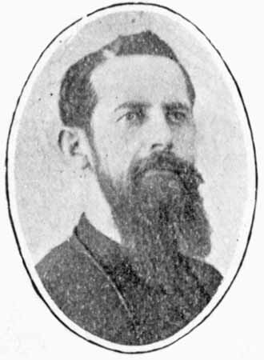
Père Lemoine, O.M.I., (page 12).

Ce ne sont là pourtant que les consolations les moins profondes du missionnaire. Au plus intime de son coeur, il goûte des jouissances ineffables que le monde ne connaît pas.
Outre l'immense satisfaction d'accomplir la mission providentielle à laquelle, dans ses rêves de jeunesse, il s'est senti appelé, outre les saintes allégresses que procure la fidélité à la tâche quotidienne, le héraut de l'évangile éprouve encore les ardeurs réconfortantes de la charité qui se dépense sans compter pour le salut de ses frères. Penché avec amour sur les membres souffrants de Jésus-Christ, il verse, comme le bon samaritain, l'huile et le baume sur leurs blessures ; il les console, les relève, les presse sur son coeur ; il les reçoit dans l'hôtellerie du bon Dieu, les admet à la table sacrée et leur dispense le pain substantiel de la parole évangélique. Mort aux chastes joies de la famille, son coeur tressaille, en retour, d'indicibles émotions en présence de la nombreuse postérité qu'il s'est engendrée dans le Christ Jésus. Comme St. Paul, "il doit, sans doute, se sacrifier et se sacrifier encore" pour ces âmes qui lui sont confiées, mais ces sacrifices, il les cherche, il les goûte, il veut s'en assouvir, car il sait, avec le même apôtre, "qu'il accomplit en sa chair ce que Notre Divin Sauveur a laissé à son corps mystique de parachever à l'œuvre de sa passion" ; comme lui enfin, il s'écrie : "Je me glorifie au milieu de mes infirmités ; je puis tout en Celui qui me fortifie ; c'est quand je suis faible [60] que je me sens fort." L'homme charnel ne comprend rien à ces célestes voluptés ; tous les apôtres de Dieu, tous les chevaliers de la foi les ont ressenties à l'instar de Jésus agonisant au sommet du Calvaire pour le rachat de l'humanité, en répétant sa formule inspiratrice : "Mon Père, je remets mon âme entre vos mains ! Que votre volonté se fasse ! Consummatum est !"

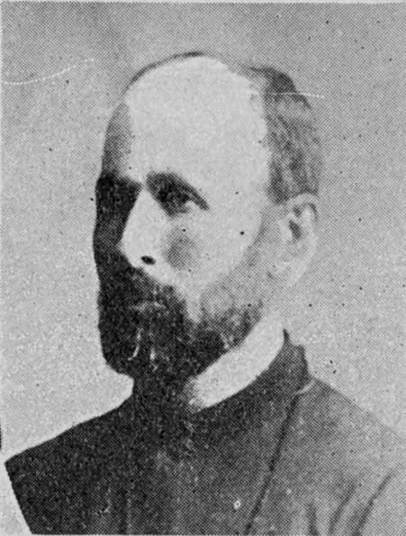
Frère G. Lapointe, O.M.I., (page 12).
Et puis, le missionnaire s'immole avec l'espérance d'entrer un jour en possession de la vision béatifique. "Qui nous expliquera", demande Louis Veuillot, "pourquoi il se trouve toujours des hommes pour se consumer dans l'obscur et sanglant travail de l'apostolat ?... Ah ! c'est le secret du ciel et le plus noble mystère de l'âme humaine... Au lendemain du Golgotha, lorsque les Juifs lapidaient le premier confesseur de la foi , lui, le visage rayonnant, il s'écriait : "Je vois les cieux ouverts, et le Fils de l'homme debout à la droite de Dieu. Ne cherchons pas davantage la solution de l'énigme ; l'attrait de la vie des missionnaires est là... C'est qu'ils emportent leur Christ sur la poitrine, et qu'ils le voient dans les cieux. Du fond des cachots, du haut des bûchers du milieu des prétoires et des tortures, au sein des vastes solitudes, dans les ombres de la nuit, parmi les périls de la mer, voilà leur consolation et leur force : "Je vois les cieux ouverts, et le Fils de l'homme debout à la droite de Dieu."
Et quoi donc pourrait jamais les séparer de cet amour du Christ ? Serait-ce la tribulation, l'angoisse, la faim, la nudité ? Serait-ce la persécution, la tyrannie des grands, les fureurs de la populace, les puissances de l'enfer ? Serait-ce le glaive ?" Non, non, puisque la suprême félicité ici-bas et "la marque par excellence de la charité divine est de donner sa vie pour Celui [61] que l'on aime." Ibant gaudentes... Les apôtres s'en vont joyeux de pouvoir souffrir pour le nom de Jésus !

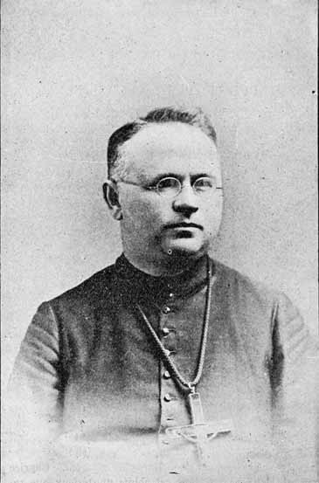
T. Rév. P. S. N. Dozois, O.M.I.,
Assistant général à Rome [page 12]
[62]

Excursion sacerdotale chez les Tête-de-Boule


TROISIÈME PARTIE

Rapport
de l’excursion

Retour à la table des matières
[62]

Troisième partie
Chapitre 1
AVANT LA VISITE
PASTORALE

"Béni soit Celui qui vient au nom du Seigneur !"
(St. Marc, XI-10).

Article I. — À La Tuque.

Retour à la table des matières
La petite ville de La Tuque avait été choisie pour lieu de rendez-vous des excursionnistes. Le 21 juillet au soir, plus de 45 prêtres ou ecclésiastiques, représentant huit diocèses différents, s'y trouvèrent groupés à la table de Monseigneur Latulippe, au pensionnat des R. Soeurs de l'Assomption.
Après souper, visite de la localité. La ville tire son nom d'un monticule de forme assez régulièrement arrondie, surmonté jadis d'une touffe de gros pins-parasols qui lui donnaient l'apparence d'une "tuque" . Tout à côté, se trouve un lac circulaire, très profond et sans débouché apparent. Caprice de la nature ! Serait-ce dans cet abîme mystérieux que reposait [63] jadis le cône renversé de La Tuque ?... L'on s'expliquerait alors la cascade formidable qui mugit de l'autre côté du mamelon. Un dixième de la force hydraulique de cette cataracte suffit pour mettre en activité les immenses fabriques de pulpe qui ont donné naissance à la ville, sortie de terre comme par enchantement. En 1863, le P. Déléage, O.M.I., y donnait une petite mission de trois jours à douze familles indiennes, métisses et canadiennes-françaises. En 1873, M. E. Gérin, au retour d'un voyage sur le Saint-Maurice, écrivait dans la "Revue Canadienne" : "Un grand avenir est réservé à La Tuque. Il y aura là une ville ! Qu'on ne s'en moque point… Dans un avenir prochain, tout le commerce du haut Saint-Maurice s'y trouvera concentré." Il prévoyait juste. La Tuque compte aujourd'hui une population de plus de 5,000 âmes, à quelques exceptions près, catholiques et canadiennes-françaises.
Sise, comme un nid d'aigle, dans un pittoresque vallon, au sommet des Laurentides, elle est coquette avec son église, son immense pensionnat de jeunes filles, son école commerciale dirigée par les Frères Maristes et son splendide hôpital confié aux soins des R.R. Soeurs Grises de Nicolet ; elle frappe par la régularité de ses rues larges et propres, la richesse de ses édifices publics et, surtout, par son cachet tout-à-fait canadien-français.

Article II. — En chemin de fer.

Retour à la table des matières
Après avoir goûté les douceurs de l'obligeante hospitalité de Monsieur le Curé, des Sœurs du pensionnat et de l'hôpital, de bonne heure, le lendemain, nous étions en route pour Wémontashing, à bord du Transcontinental qui serpente à travers les Laurentides comme l'anguille entre les roches du Saint-Maurice dont il longe les capricieux méandres.
[64]
Que n'ai-je eu l'heureuse idée de relire, au préalable, les notes de mes professeurs trifluviens sur la région éminemment historique que nous traversions ! Au lieu de suivre, d'un œil distrait, le défilé rapide et monotone des collines dénudées et des vallons marécageux à travers lesquels descendent les eaux tantôt lentes, tantôt accélérées du Saint-Maurice, n'eût-il pas été plus profitable de méditer un peu sur les grandes choses accomplies en ces contrées par nos intrépides aïeux et nos héroïques missionnaires ?... Aux glorieux faits et gestes déjà relatés seraient venues se joindre en mon imagination toute une série de scènes admirables. Ici, c'est Jacques Cartier qui dresse la croix du Christ Sauveur sur une des îles de l'embouchure de la rivière de "Fouez" (Saint-Maurice) en attendant que les premiers néophytes attikamègues la plantent eux-mêmes à sa source ; là, c'est Champlain qui s'arrête, au pied du rapide des Forges, dans son généreux dessein d'aller les visiter pour hâter leur conversion ; plus loin, c'est un régiment français, sous les ordres d'un Hertel ou d'un Godefroy, en route vers la Baie d'Hudson pour y refouler l'anglais et le hollandais ligués avec l'iroquois pour enrayer la diffusion du catholicisme en Canada. Dans telle île du Saint-Maurice, j'aurais entendu, en esprit, la messe du P. Buteux, et celle de M. Dumoulin, à Coucoucache ; avec un groupe d'Attikamègues, enfin, j'aurais assisté à l'érection, par le P. Buteux, d'une belle croix sur les bords du lac St. Thomas, après avoir placé les missions du Saint-Maurice sous le haut patronage de St. Pierre, Prince des Apôtres. Hélas ! j'avais oublié tous ces détails intéressants. Résultat : rien de ce qui avait rapport à l'objet de notre voyage n'éveilla mon attention, si ce n'est, sur la rivière Croche, trait d'union entre le Saint-Maurice et le lac St. Jean, l'antique manoir de Jean-Baptiste Boucher, seigneur des Tête-de-Boule.
[65]

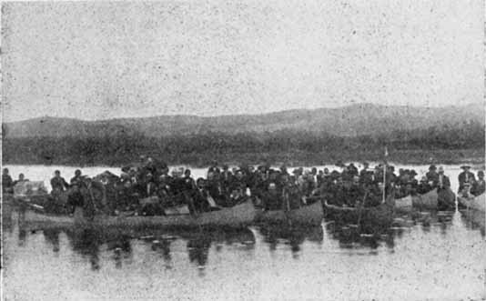
En canots.

Article III. — En canots.

Retour à la table des matières
Vers midi, nous descendons à la gare Manawan où nous attend toute une équipe de sauvages qui nous apprennent qu'il nous reste encore deux milles à franchir avant d'arriver à destination. À tous une chaude poignée de mains, puis, vite, nous prenons place dans les vingt canots d'écorce ou de toile qui, sous d'énergiques et habiles coups d'aviron, nous transporteront, par la rivière Manawan, à Wémontashing. Glissant avec ordre et rapidité, canots de Sa Grandeur et des Chefs en tête, la flottille offre un spectacle peu banal. Le "Magnificat" nous monte du cœur aux lèvres : "Mon âme glorifie le Seigneur !... car il a relevé les humbles... et exaltavit humiles, et comblé de bienfaits les indigents, esurientes implevit bonis." À la demande de leur missionnaire, le R. P. Guinard, O.M.I., nos braves canotiers, qui ne se possèdent plus de joie, répondent, en langue crise, par une hymne de gratitude à leur Immaculée Mère.
[66]
Soudain, au moment où nous doublons la pointe formée par la rencontre à angle aigu de la rive du Saint-Maurice avec celle de la Manawan, nos indiens, saisissant leurs carabines, font éclater, au signal convenu, une fusillade générale, à laquelle répond, sans tarder, un feu d'enfilade non moins formidable, tiré par un piquet de jeunes gens de la bourgade que nous apercevons à quelques cents pas de nous. Les détonations redoublent, la cloche sonne à toute volée, les aboiements se mêlent aux bravos. Toutes ces voix, renforcées par les échos de la montagne, nous électrisent. Nous vivons un de

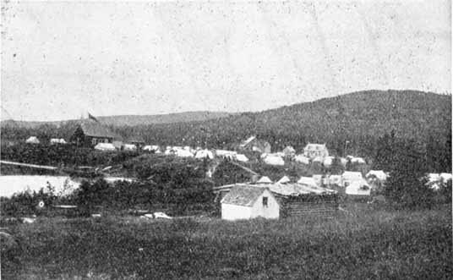
La Mission.

ces moments d'inexprimable enthousiasme trop courts et trop peu fréquents peut-être dans la vie.
La lenteur du débarquement nous permet de saisir, en leurs grandes lignes, les beautés naturelles de l'endroit.
Wémontashing est un vallon presque circulaire d'un mille environ de diamètre, ceint d'un cordon de montagnes boisées dentelé de quinze sommets. Sur la gauche du Saint-Maurice, les sept bâtiments de la Compagnie de la Baie d'Hudson ; par-delà un petit ravin, la commune des sauvages composée [67] des cinq maisons de la famille royale et de la chapelle qu'entourent une centaine de tentes blanches et spacieuses. On dirait un village improvisé, situé sur un plateau élevé, dominant fièrement la rivière, les îles vertes et les lacs nombreux qui l'environnent. L'on comprend qu'en dépit de ses désavantages au point de vue de l'approvisionnement, les sauvages aient fini par choisir ce charmant coin de terre pour centre de ralliement.

Article IV. — À Wémontashing.

Retour à la table des matières
Descendus de canots, nous procédons à la cérémonie "antique et solennelle" de l'arrivée du missionnaire. À la suite de Monseigneur qui les bénit affectueusement en leur donnant à tous son anneau pastoral à baiser, nous touchons la main à tous ces bons chrétiens agenouillés sur une seule rangée reliant le rivage à la chapelle. Hommes, femmes, enfants, les malades surtout, et jusqu'aux tout petits suspendus au cou de la maman, tous manifestent le désir de recevoir ce signe sacré d'amitié. Aussi avons-nous garde de n'en pas oublier... volontairement. Nous entrons ensuite dans "la maison de la

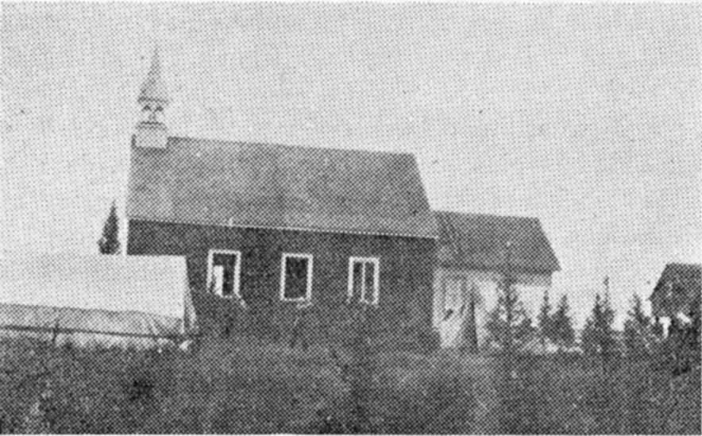
La chapelle.

[68]
prière", saluer leur bon Dieu qui est aussi le nôtre. Surmontée d'un clocher de 40 pieds, de hauteur et décorée à l'intérieur avec goût, la chapelle qui mesure, avec la sacristie, environ 60 pieds par 25, est très belle. Ah ! que les sauvages devaient avoir hâte de nous la montrer, leur chapelle, fruit de leurs labeurs et de leurs deniers, avec son magnifique autel, sa grande croix, ses chandeliers, son ostensoir et son ciboire dorés, avec ses deux lampes de la nef et du sanctuaire, ses deux anges en prières et ses statues de St Joseph, de la Ste Vierge et du Sacré-Cœur ! Pour la circonstance, ils avaient cru devoir ajouter à son décor. Pendant que les uns avaient tapissé les murs de tentures et de guirlandes, les autres avaient suspendu à la voûte un faisceau de quatre larges banderoles qui descendaient en courbes gracieuses se reposer sur le chapiteau des colonnes ; d'autres, enfin, avaient fixé à l'entrée du chœur et au-dessus de l'autel, deux inscriptions portant, l'une en lettres françaises, l'autre en caractères cris, les légendes suivantes : "Je crois en Dieu",... "Père, Fils et Saint-Esprit".
En attendant le dîner, nous présentons nos respectueuses salutations aux trois dignitaires de la tribu : à Louis Pidjikwe d'abord et à sa femme Hélène, dont nous sommes les hôtes ; à Newüashite d'Obedjewan parce qu'il est le plus ancien ; enfin, au plus jeune, Gabriel Awachiche, de Kikendatch. Par sa haute stature et son fier regard, grâce aussi aux décorations officielles qui brillent sur sa poitrine, Louis Pidjikwe, dans son habit bleu galonné d'or, éclipse ses deux collègues qui, du reste, semblent bien volontiers se retirer à l'arrière-plan.
Depuis une quinzaine de jours, nos 500 sauvages, qui suivaient les exercices de la mission annuelle, nous attendaient avec une religieuse impatience. Chaque chef de famille a planté, en face de sa tente, une longue perche au bout de laquelle s'agite, sous la brise du nord, en guise de pavillon, un lambeau d'étoffe quelconque acheté au magasin de la Compagnie.
La maison du chef servira de palais épiscopal. Un chemin balisé de petites épinettes conduit du rivage à la chapelle et de la chapelle au presbytère.
[69]
Tous se sont revêtus de leurs habits de gala. La joie brille dans tous les regards, sourit sur toutes les lèvres, personne ne redoute l'approche de la robe noire. Même les enfants viennent à nous avec une certaine gêne, sans doute, mais qui ne dépasse guère les bornes de la crainte révérencielle.
C'est l'heure du grand festin ! Allons, vite, à table, dans la grande salle du palais royal, en compagnie de Sa Grandeur, du Missionnaire et des Chefs.
Pour régaler leurs visiteurs distingués, une troupe de chasseurs, des plus habiles, était revenue à temps chargée d'un riche butin : un orignal et trois castors. Hélas ! ô destinée des choses de la terre ! la veille, un violent orage, accompagné d'effluves électriques et suivi d'une vague de chaleur intense, avait fait tourner en quelques heures toute cette viande succulente. Corruptio optimi pessima !
Nos sauvages désolés s'en consolèrent assez vite cependant en nous voyant faire aussi grand honneur à leur délicieux "poisson blanc" qu'à leurs fèves, non pas au lard, mais aux lièvres assaisonnés de perdrix.


[70]



Troisième partie
Chapitre 2
PENDANT LA VISITE
PASTORALE

"Nous avons vu aujourd'hui des merveilles".
(St Luc, V-26).

Article I. — Ouverture.

Retour à la table des matières
À trois heures, la cloche convie tous les néophytes à la chapelle pour la cérémonie solennelle de l'ouverture de la visité pastorale. Après avoir chanté l'oraison de Ste Rose-de-Lima , patronne de la mission, Monseigneur, interprété par le Père Guinard, O.M.I., leur dit en substance : "Mes bien chers enfants, je regrette beaucoup de ne pouvoir vous dire, en votre belle langue maternelle, tout ce que j'ai dans le cœur en ce moment. Vous êtes heureux de nous recevoir, on le voit : votre joie éclate dans les claquements de vos drapeaux, elle s'échappe de la bouche de vos armes à feu, elle s'exprime par la flamme de vos yeux. Votre "gardien de la prière" et toutes les "robes noires" qui l'accompagnent, eux aussi, sont contents. Nous sommes venus de loin, c'est vrai ; mais, en retrouvant ici tant de bons "priants", nous sommes plus que dédommagés de nos fatigues et le chemin parcouru ne nous paraît plus aussi long. Je suis venu pour vous bénir, vous, vos parents, vos enfants, vos malades, vos tentes, vos canots et vos pays de chasse. Pendant toute une journée, je prierai avec vous et j'administrerai le sacrement [71] de Confirmation. Profitez bien des grâces de la visite. Préparez-vous tous, par une sincère confession, à recevoir demain, plus dignement encore que votre évêque, le Chef Suprême de la prière, Notre-Seigneur dans la Très-Sainte Eucharistie."
Après le libera et l'absoute , les sauvages entonnent, d'une voix pleine de mélancolie, un cantique funèbre, et, nous nous rendons processionnellement au cimetière où, détail frappant, toutes les croix sont décorées. "Après avoir prié pour les vivants", leur dit Sa Grandeur, debout au pied de la grande croix, "nous prierons pour vos morts, pour vos anciens missionnaires, vos parents, vos enfants, vos amis, pour tous ceux, en un mot, qui reposent en paix ici ou dans la forêt . Mes bien chers enfants, pensez aussi en ce moment à votre fin dernière. Dites-vous : "Un jour, je viendrai dormir ici mon dernier sommeil ; demain, peut-être, on y creusera ma fosse !" Oh ! faites en sorte que vous soyez toujours prêts à comparaître devant le tribunal du Souverain Juge. Evitez le péché mortel, faites souvent des actes de contrition parfaite. Je vous le recommande avec d'autant plus d'instance que vous êtes, à chaque moment de l'année, exposés à mourir sans le secours du prêtre. Soyez saints, charitables, justes et sobres. Il en coûte, c'est vrai ; mais il vous sera doux en retour, d'entendre votre Sauveur vous dire à l'heure de la mort : "Venez, oh ! venez, vous, les bénis de mon Père, prendre place dans le royaume que je vous ai préparé de toute éternité."
De retour à la chapelle, la foule se disperse profondément impressionnée.

Article II. — Procession
du Très-Saint-Sacrement.

Retour à la table des matières
Une heure plus tard avait lieu la procession du Très-Saint-Sacrement qui, chaque année, couronne les exercices de la mission. Elle défila triomphalement à travers la bourgade, entre deux haies de sapins verts agrémentés de guirlandes multicolores, jusqu'à un modeste reposoir préparé sous une

[72]

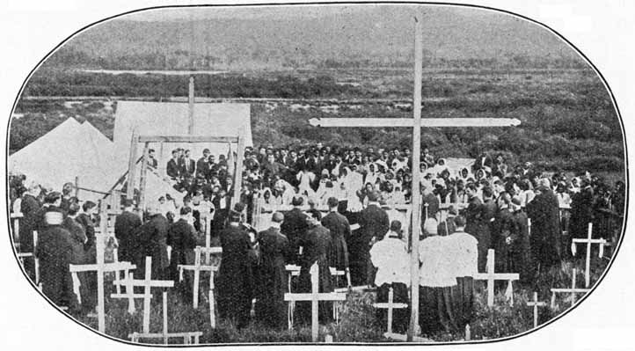
Au cimetière.
[73]
vaste tente, pour revenir en longeant le bord du Saint-Maurice. À la suite de la Croix, marchaient, sur deux rangs, les femmes et les jeunes filles ; en second lieu, le bataillon des enfants, bannières et oriflammes déployées, portant avec amour et respect, sur un brancard brillamment enjolivé de papiers peints et de courants de verdure, une statue vénérée de leur Reine du Ciel . Le clergé venait ensuite, formant garde d'honneur autour de Jésus-Hostie aux mains de Sa Grandeur ; le chœur nombreux des hommes et des jeunes gens fermait la marche. Les hymnes et les prières en langue crise alternant avec les proses et les invocations latines, le chant et la piété furent soutenus avec entrain durant tout le parcours. "S'il y eut de fausses notes", dirait le Père Guéguen, "les cordes du cœur n'en furent pas la cause". Une seconde bénédiction, à la chapelle, clôtura ce pieux défilé, qui, certes, a été moins éclatant, moins grandiose, moins majestueux que celui du congrès eucharistique de Montréal, mais qui n'en a pas moins eu un cachet tout spécial et bien touchant de foi intense et de charité ardente, simple et naïve. Là, malgré nous, l'enthousiasme nous envahissait ; ici, la scène n'ayant d'autres spectateurs que Dieu et les anges, les émotions étaient plus tendres, plus douces et plus reconnaissantes. Si le premier avait rappelé la marche triomphale du Fils de David à travers les rues de Jérusalem, le second, plus modeste, nous faisait plutôt songer à Jésus visitant, sur les bords du Jourdain, un groupe de pèlerins pour les bénir, les consoler et les instruire.

Article III. — Feu d'artifice.

Retour à la table des matières
Quand les ombres du soir eurent envahi la colline et la plaine, les Tête-de-Boule eurent, pour la première fois dans leur histoire, la joie d'assister à la projection de splendides pièces pyrotechniques, don bien inspiré de M. Gauthier, riche commerçant de La Tuque. Pendant ce temps-là, les excursionnistes, assis en groupe, firent monter, en un chœur formidable, vers le "Christ qui aime les Francs", les plus enlevants [74] de nos hymnes nationaux. Chaque fois qu'une fusée s'élançait dans les airs avec un sifflement strident, pour éclater en une pluie d'or, de pourpre et d'argent, ou que les derniers accords de nos refrains canadiens allaient s'éteindre, comme des roulements d'orgues gigantesques, dans les échos multiples des montagnes environnantes, il fallait entendre nos enfants des bois exprimer leur stupéfaction par un léger murmure que terminait infailliblement l'exclamation significative : "Wah ! wah ! miroaschin ! tapwe, tapwe. Ah ! ah ! que c'est beau ! oui, oui."

Article IV. — Confessions.

Retour à la table des matières
Bon nombre néanmoins sacrifièrent ces trop rares jouissances pour aller prier à la chapelle et se confesser. Je les ai

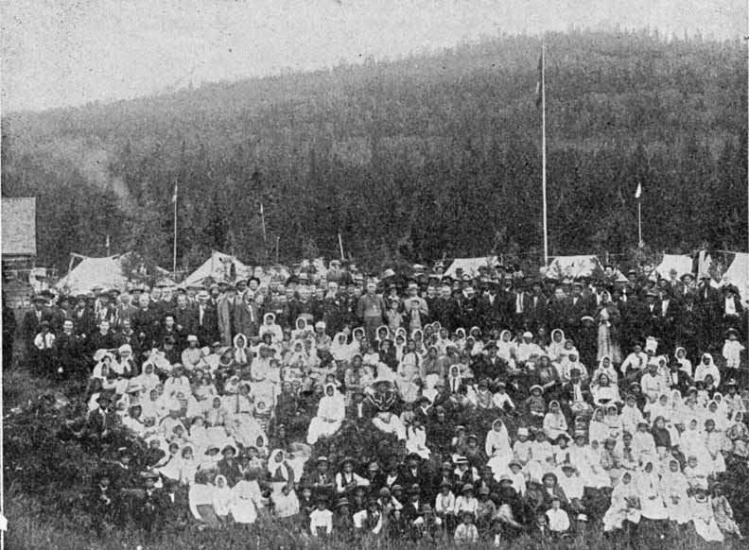
La Tribu

vus, avec un intérêt indicible, ces fils de la forêt, naguère si farouches et si fermés, s'ouvrir, dans un cœur-à-cœur intime, presqu'à voix haute, à leur bien-aimé père, et s'humilier profondément sous sa main bénissante pour recevoir d'en haut [75] la grâce qui absout, qui guérit et qui console : "Ego te absolvo mon enfant, je te pardonne !" Mystère ineffable de la Miséricorde Divine ! La confession ! c'est bien là, en effet, le point central vers lequel convergent tous les exercices dés missions, le moyen le plus efficace de rénovation et de persévérance. Aussi, me suis-je surpris à regretter de ne pas comprendre la langue crise. Il m'eût été bien doux de goûter un peu aux saintes joies de l'apostolat et de signifier à ces braves chrétiens, dignes de la primitive Église, quelque chose de mon admiration et de ma charité .

Article V. — Bonne nuit !

Retour à la table des matières
Son ministère terminé, le Père Guinard me retrouva, vers 10 heures, préparant à la sacristie les choses nécessaires à la messe du lendemain. Il m'invita à partager avec lui les douceurs de son wigwam. Cordialité fraternelle que je me gardai bien de refuser.
Tenu en éveil par les impressions de la journée, les vagissements d'un métis nouveau-né, dans la tente voisine, et les sinistres aboiements de plus de 300 chiens enchaînés, flairant, je suppose, l'approche de quelque "loup par l'odeur alléché", je tirai le meilleur parti possible de la situation en questionnant le Père sur les vertus et les défauts de ses fils de prédi-

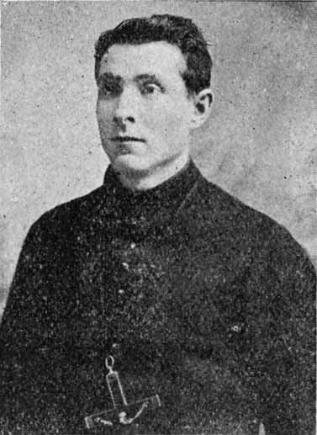
R.P. J.E. Guinard, O.M.I.

[76]
lection. Notre dialogue se prolongea jusqu'à une heure très avancée dans la nuit. Les belles et bonnes choses qu'il me dit produisirent peu à peu sur mes nerfs l'effet d'un calmant, et je m'endormis, enfin, en me disant un peu comme le Père Buteux : "Quelle confusion pour moi de voir que ces barbares, sans prêtre, sans messe ni autre secours, se maintiennent dans une telle piété et ferveur !
... Je crains fort que plusieurs de ces sauvages du nord ne se viennent asseoir à la table d'Abraham, d'Isaac et de Jacob, et que les enfants du Royaume n'en soient bannis..." ou encore, avec le Père Clément : "Au jour du jugement, ils seront la condamnation de bien des chrétiens qui vivent dans l'abondance des biens religieux et les dédaignent".

Article VI. — Messe et Communion.

Retour à la table des matières
De grand matin, nous avons le bonheur de dire la Sainte Messe sur cette plage sanctifiée par la prière et le sacrifice, où tant de fervents missionnaires ont déjà pieusement célébré.
À 7 heures, messe de communauté, avec communion générale et chant de cantiques sauvages, "le tout", dirait le Père Buteux, "sans afféterie, d'un accent tout simple, tout naïf et tout rempli de dévotion". En les voyant recevoir avec une amoureuse avidité le "Pain qui rend le coeur fort", elle nous est tout naturellement venue à l'imagination la scène de la multiplication miraculeuse des pains dans le désert : Jésus-Christ jetant un long regard de pitié sur la foule des affamés, pendant que ses Apôtres leur distribuent "la manne sacrée tombée du Ciel." Ils semblaient se dire, en revenant de la Sainte Table, la tête baissée et les mains jointes : "Maintenant, me voilà fort pour passer l'année", interprétant à leur façon la parole du Divin Maître : "Celui qui mange ma chair et boit mon sang a la vie éternelle". Ils récitèrent ensemble les prières prescrites pour gagner les indulgences de la visite pastorale, puis ils se retirèrent, la figure rayonnante de joie et d'amour : Jésus-Hostie leur avait fait large part "des inénarrables délices qu'il goûte à se trouver au milieu des enfants des hommes".
[77]

Article VII. — Confirmation et clôture.

Sa Grandeur officia pontificalement à la grand'messe de 9 heures, assistée de diacres d'honneur et d'office, tous revêtus d'ornements dorés, comme dans les grandes cathédrales. Chargés de la partie musicale, les Tête-de-Boule furent à la hauteur de leur tâche. Kyrie, Gloria, Credo, Sanctus et Agnus Dei , tout fut exécuté en langue crise, le chœur des femmes alternant avec celui des hommes.
La messe terminée, Monseigneur se présente à la balustrade, mitre en tête, son bâton pastoral à la main : "C'est maintenant, mes chers enfants", dit-il, "le moment solennel pour vous de recevoir le sacrement de Confirmation. Vous seriez surpris, n'est-ce pas, de voir un enfant devenir tout à coup homme fait. Eh bien ! en descendant dans vos cœurs, le Saint-Esprit va faire de vous de parfaits chrétiens. Le démon, vous le savez, fait la chasse et la pêche aux âmes ; il leur tend des trappes et des rets . L'Esprit-Saint va vous rendre prudents pour vous empêcher de tomber dans ses pièges ; il va vous rendre forts pour que vous puissiez rompre ses filets si jamais vous aviez le malheur de vous y laisser prendre.
Quand, après avoir étendu les mains au-dessus de vos têtes, je vous ferai, avec le Saint-Chrême , une croix sur le front, cela signifiera que Jésus-Christ prend possession de vous, comme vous faites vôtre un objet quelconque en y imprimant votre marque. Oh ! donnez-vous alors tout entiers et pour toujours à votre Divin Maître.
Je vous toucherai la joue : ce sera pour vous communiquer la paix du bon Dieu, la paix entre vous, la paix surtout avec votre conscience".
Plus de 150 confirmants, dont quelques-uns de 50 ans et plus, reçurent le caractère ineffaçable des soldats de Jésus-Christ. A ce signe sacré, puissions-nous, un jour, les retrouver tous au Ciel !
La visite canonique était terminée.
[78]

Troisième partie
Chapitre 3
APRÈS LA VISITE

"Megwetch, mataschi !"
"Merci, au revoir !"

Article I. — Harangues des Chefs.

Retour à la table des matières
Cependant les trois chefs ne pouvaient laisser partir Sa Grandeur sans lui exprimer, en des harangues soigneusement préparées, leurs vifs sentiments de reconnaissance. Au signal donné, la tribu tout entière vient se grouper, en face de Monseigneur assis au milieu de sa suite rangée en demi-cercle sur une double ligne. En sa qualité de roi de Wémontashing, Louis Fidjikwe, le premier, "a la parole en bouche". Orateur-né, il en impose par le solennel de sa tenue, l'aisance de son geste sobre et élégant, la précision et la rapidité de sa pensée. "Monseigneur", dit-il, "nous sommes bien contents de te voir

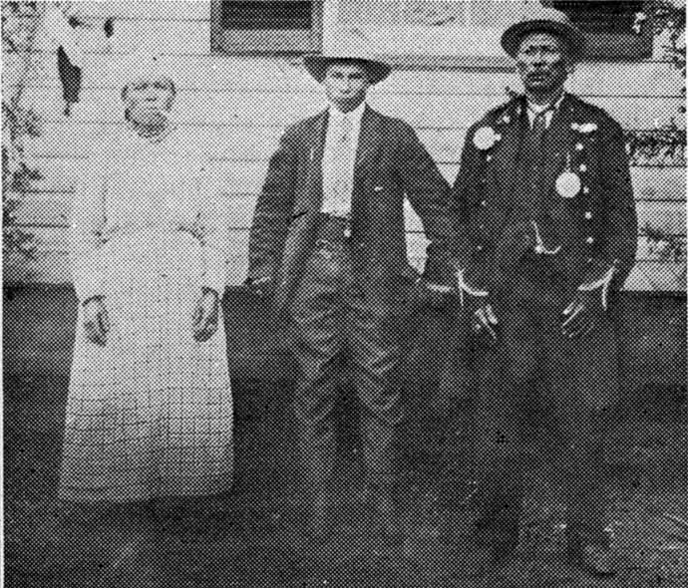
Le chef, sa femme et son fils.

[79]
avec un si grand nombre de robes noires. Nous te remercions beaucoup pour ta visite que nous attendions depuis si longtemps. Nous jouissons de deux beaux jours à la fois. Il fait beau dans la nature : le soleil nous éclaire et nous réchauffe. Il fait beau aussi dans nos cœurs ; ta parole y a jeté de la lumière et tes bénédictions, de la chaleur. À l'avenir, le poste de Wémontashing sera pour nous une ville sainte. Maintenant que la voie ferrée passe tout près de notre chapelle, nous espérons que tu pourras venir nous voir plus souvent.
Monseigneur, j'ai une grâce à te demander. Les "chars" nous amènent de bien bonnes choses, des provisions, des canots, des carabines, c'est vrai ; mais, tu sais, ils nous en emportent aussi une bien mauvaise, la boisson. Eh bien ! veux-tu aller voir le Gouvernement pour lui dire de faire des lois encore plus sévères pour empêcher la vente des liqueurs fortes à mes enfants ? Je fais bien mon possible, moi, pour prévenir les désordres, mais, tu sais, le mauvais esprit est si trompeur…
Dans tous les cas, Monseigneur, sois certain que nous n'oublierons jamais ta grande robe violette et ton bel anneau que tu nous as donné à baiser. Nous prierons souvent pour toi le Maître de la vie, afin que tu puisses revenir bientôt nous aider à rendre nos âmes aussi brillantes que la grande croix dorée que tu portes sur ta poitrine."
Interprété par le P. Guinard, ce bijou de discours fut haché de bravos bien mérités. "Je vous remercie de tout coeur, mes bien chers Enfants", répondit Monseigneur, "pour tous les bons sentiments que vous venez de m'exprimer. C'est aussi pour nous une grande joie que celle de nous trouver au milieu de vous, croyez-le bien. Vous resterez forts, n'est-ce pas, pour lutter, comme par le passé, contre ceux qui vous apportent le "diable en bouteille". Je vais tâcher d'engager les agents du Gouvernement à sévir davantage contre ceux que Notre-Seigneur a maudits un jour en disant : "Si quelqu'un scandalise un de ces petits qui croient en moi, il vaudrait mieux pour lui qu'on lui mît au cou une meule de moulin et qu'on le précipitât au fond de la mer".
[80]
À Newüashite, chef de Manawan, revenait, à titre d’ancienneté, l'honneur de parler le deuxième. Petit vieillard de plus de 80 ans, au teint noir-bronzé, aux prunelles de feu, à la tête blanchissante, il vient, d'un pas lent, la main tremblante appuyée sur une canne, s'agenouiller aux pieds de Sa Grandeur, qui se lève, le bénit et lui présente son anneau à baiser. Lui, de son côté, fait le signe de la croix, se relève, et, pendant qu'il retourne au milieu des siens, l'émotion nous gagne, ... nous nous demandons avec anxiété si, en présence d'un pareil auditoire, il va seulement réussir à marmotter quelques phrases ! Mais oui, il parle, le vieux brave ! Il parle même bien, avec calme et conviction, en scandant de temps à autre, d'un geste de son bâton noueux, les intéressantes choses qu'il rapporte. "Au nom de tous mes enfants d'Obedjiwan", dit-il, "je tiens moi aussi à te remercier, Monseigneur, d'être venu, suivi de tant de robes noires, nous faire du bien au cœur. Je suis très vieux ; j'ai bien des souvenirs à la mémoire. J'ai connu les sauvages alors qu'ils ne priaient pas encore et qu'ils vivaient comme les bêtes de la forêt. J'ai été baptisé à l'âge de huit ans". Après un bref historique de la mission, il termine en protestant avec chaleur de l'attachement inviolable de tous ses enfants à leurs missionnaires.
"Mes chers enfants", reprend Monseigneur, "c'est un véritable bonheur pour nous de vous trouver si bons et si reconnaissants. Vous venez de rappeler des détails vraiment édifiants. Nous les écrirons, ces souvenirs, pour les conserver et les publier. Continuez de bien prier pour tous qui sont venus ici sacrifier leur vie pour vous aider à sauver vos âmes. Soyez toujours soumis à votre bon père Guinard qui vous aime tant, qui aime bien le bon Dieu et que son évêque aime beaucoup".
Enfin, ce fut le tour du plus jeune, Gabriel Awachiche de Kikendatch. Il exprime lui aussi, au nom des siens, ses sentiments de joyeuse gratitude ; puis il présente à Monseigneur la requête suivante : "Vu que nous demeurons loin d'ici et que nous n'aimons pas à rencontrer les blancs, nous te demandons la permission de bâtir chez nous une chapelle pour recevoir le missionnaire, et d'y faire bénir un cimetière pour y enterrer nos morts. Il ne me siérait pas de parler plus longuement", [81] conclut-t-il avec un sourire intelligent, "parce que je ne suis qu'un enfant". Awachiche signifie petit.
Monseigneur consent bien volontiers à "cette division de paroisse", en faisant ressortir le surnaturel du motif allégué. "Mes chers enfants", termine-t-il, "soyez sûrs que votre gardien de la prière est content de vous, et, comme gage de ma satisfaction, je vous promets de revenir le plus tôt possible". Une dernière bénédiction générale clôture cette assemblée, typique en son genre, mais de beaucoup plus intéressante qu'une séance parlementaire... en temps d'obstruction !

Article II. — Départ.

Retour à la table des matières
Après dîner, nous dûmes quitter la terre bénie de Wémontashing en disant adieu aux chrétiens qui l'habitent. Qui dira leur regret de nous voir si tôt partir ! Le vieux Newüashite, qui écorche quelques mots de français, m'aborde, et, prenant ma croix d'Oblat : "Reste donc", me dit-il, "viens avec moi à Obedjiwan. Je te nourrirai avec de l'orignal, tu apprendras notre langue, et tu nous aideras à mieux prier". ''Je le voudrais bien", répondis-je, "mais il faut que je retourne sans faute. Je tâcherai de revenir". "C'est bon", reprit-il, "megwetch, mataschi ! Merci, au revoir !" "Pauvre vieux", pensai-je, "il devra sans doute se contenter du mérite de son saint désir ! La moisson est si grande et les ouvriers si peu nombreux".
Une salve de mousquèterie donne le signal du départ. En avant, frêle esquif ! Nos pilotes entonnent avec âme un dernier cantique :

Wakwing, wakwing, wakwing, ni wi ija !
Wakwing, wakwing, wakwing, ni wi ija !
Au ciel, au ciel, au ciel, je veux aller !
Au ciel, au ciel, au ciel, je veux aller !

Nous répondons par "l’Ave Maris Stella", Salut Etoile de la mer ! Monstra te esse matrem, montre-leur que tu es leur Mère ; vitam praesta puram, accorde-leur de se conserver purs et sans tache ; iter para tutum, guide-les dans le sentier qui mène sûrement au ciel ; ut videntes Jesum, semper collaetemur, [82] afin que nous puissions jouir avec eux tous, de la glorieuse et éternelle vision de ton Divin Fils Jésus !"
Nos sauvages, Louis Pidjikwe en tête, ne pouvaient se résigner à se séparer de nous. Ils attendirent plus d'une heure, sous un ciel menaçant, le départ du train qui nous transporta, les 24 et 25 juillet, à 100 milles plus haut, jusque sur les confins de l'Abbitibi. Au passage, Monseigneur fit une halte à Parent, petite ville naissante sur le Transcontinental. Il en profita pour y célébrer la Sainte Messe, — dans la gare en construction, — administrer la confirmation et jeter lui-même les bases d'une future paroisse bilingue.

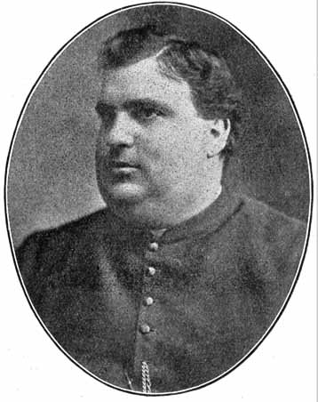
M. Eugène Corbeil, curé de La Tuque, organisateur en chef de l'excursion.

Le 26, nous étions, tous sains et saufs, de retour au presbytère de La Tuque. Deo Gratias !

[83]

Excursion sacerdotale
chez les Tête-de-Boule
ÉPILOGUE



"Les pauvres sont évangélisés"
(St Luc, VI).

Retour à la table des matières
Au souper, Sa Grandeur, qui avait donné, durant tout le voyage, l'exemple de l'esprit de foi, de l'énergie et de l'amabilité, remerciait, en termes délicats, tous ceux qui, de près ou de loin, avaient contribué au succès de sa tournée pastorale. "Quant à nous", ajoutait-elle, "nous emportons tous, j'en suis sûr, la satisfaction d'avoir accompli une bonne œuvre. Notre présence, en si grand nombre, à Wémontashing, a été pour les sauvages un puissant réconfort. D'autre part, ils ont été pour nous un sujet de haute édification". Il eût été difficile de dire plus et mieux en si peu de mots. De l'avis de tous, en effet, notre excursion était comme une apothéose de l'œuvre trois fois séculaire de l'extension du règne de Jésus-Christ chez les peuplades indiennes du Canada ! C'était la glorification, par les deux clergés séculier et régulier, de la sainte phalange de leurs missionnaires et de leurs martyrs !
C'est dire que, pour ma part, je suis revenu de cet édifiant pèlerinage plus canadien-français, plus catholique, et plus Oblat.
Plus Canadien-français ! En apercevant, en face de la chapelle, notre drapeau national, la vieille bannière [84] de Champlain, enrichie de feuilles d'érable, de fleurs de lys et de l'image du Sacré-Cœur, je n'ai pu me défendre d'un légitime frisson de fierté patriotique, à la pensée que l'évangélisation, en leur idiome maternel, des sauvages de l'Amérique du Nord est bel et bien le geste de Dieu par les Francs de la Vieille et de la Nouvelle France, et que, par suite, aux yeux du monde civilisé, à plus forte raison, du monde catholique, nous avons acquis le droit imprescriptible et contracté, auprès du Dieu des nations, l'impérieux devoir de conserver intact, partout et toujours, avec et par le verbe des Cartier et des Champlain, le Credo des Laval et des Taché ! Non fecit ialiter omni nationi !
Plus Catholique ! Aux deux disciples récalcitrants que St. Jean-Baptiste, pour achever de les convertir, avait envoyés demander au Divin Maître s'il était vraiment le Messie promis ou s'ils devaient en attendre un autre, Notre-Seigneur répondit en leur indiquant d'un geste la foule des miséreux qui l'entouraient : "Voyez et jugez plutôt par vous-mêmes ; les aveugles voient, les muets parlent, les sourds entendent, les boiteux marchent, les morts ressuscitent et... les pauvres sont évangélisés, pauperes evangelizantur !" Or, après dix-neuf cents ans, le dernier de ces prodiges, annoncé six siècles à l'avance par le prophète Isaïe comme signe infaillible de la Messianité de Jésus-Christ, n'a rien perdu, que nous sachions, de sa valeur apologétique. C'est bien ce qu'ont paru admettre ce révérend ministre venant tout confus, présenter ses hommages à Sa Grandeur, et cette dame protestante avouant qu'elle avait ressenti, au cours de sa visite, les plus grandes émotions religieuses de sa vie. Et c'est ce que proclamait, hier encore, de toute la force de son autorité pontificale, Sa Sainteté Pie X, dans son "Exhortation au Clergé : "L'Église Catholique", dit-il, "se réjouit et se glorifie par-dessus tout du dévouement si digne d'éloges avec lequel son clergé annonce la paix chrétienne et apporte le salut et la civilisation aux peuples sauvages. Grâce à ses immenses travaux, souvent même au prix de son sang, le royaume du Christ s'étend de jour en jour parmi ces peuples, et la foi chrétienne retire de ses triomphes une nouvelle splendeur !"
[85]
Plus Oblat ! Comment, par suite, ne pas se sentir plus attaché que jamais à cette humble Congrégation qui a reçu de Rome le mandat bien caractéristique de mettre en aussi pleine valeur que possible, sur tous les points du globe, en terre canadienne spécialement, cette preuve irrécusable de la Divinité de Jésus-Christ et de son Église : "Dieu m'a envoyée évangéliser les pauvres : Evangelizare pauperibus misit me !"
Nous lisons dans le "Journal des Jésuites", que le Sieur de Fontarabie qui, en 1652, accompagnait le P. Buteux chez les Attikamègues, fut massacré avec lui par les Iroquois acharnés à la destruction de la pensée française et catholique. Ce n'est qu'un fait entre mille. L'histoire de la propagation de la foi en Canada est toute faite de ces sublimes holocaustes. Eh bien ! de ces cendres immortelles, ne se dégage-t-il pas, pour les laïques, canadiens-français surtout, une irrésistible leçon de coopération généreuse aux travaux apostoliques par la prière, les bonnes œuvres, l'aumône et... le sacrifice d'eux-mêmes dans la personne de ceux de leurs fils qui se sentent au cœur la belle vocation de ''missionnaire des pauvres !"


[86]

Table des matières.

Prologue
Approbations

1^{ière} Partie : Les Têtes-de-Boule.

Chap. 1. Au point de vue historique.
Art. I. Les Pères Jésuites [1]
Art. II. Les prêtres séculiers [8]
Art. III. Les Pères Oblats [10]

Chap. 2. Au point de vue naturel.
Art. I. Point de vue individuel [13]
Art. II. Point de vue social [16]

Chap. 3. Point de vue religieux.
Art. I. Vertus [20]
Art. II. Dévotions [33]

2^{îeme} Partie : Vie des missionnaires des Têtes-de-Boule.

Chap. 1. Leurs souffrances.
Art. I. Souffrances physiques [39]
Art. II. Souffrances morales [45]

Chap. 2. Leurs joies.

3^{ieme} Partie : Rapport de l'excursion.

Chap. I. Avant la visite pastorale.
Art. I. À La Tuque [62]
Art. II. En chemin de fer [63]
Art. III. En canots [65]
Art. IV. À Wémontashing [67]
[87]

Chap. 2. Pendant la visite pastorale.
Art. I. Ouverture [70]
Art. II. Procession du T. S. Sacrement [71]
Art. III. Feu d'artifice [73]
Art. IV. Confessions [74]
Art. V. Bonne nuit ! [75]
Art. VI. Messe et Communion [76]
Art. VII. Confirmation et clôture [77]

Chap. 3. Après la visite pastorale,
Art. I. Harangues des Chefs [78]
Art. II. Départ [81]

Épilogue [83]

Fin du texte

Note des Classiques : Oblats de Marie-Immaculée
AUTEURS CONSULTÉS.—Relations des Jésuites ; Journal des Jésuites ; Les Jésuites et la Nouvelle-France par le P. Laroche-monteix, S. J., ; Lettres de la Vénérable Mère Marie de l'Incarnation ; Deux voyages sur le Saint-Maurice par M. le chanoine Caron ; Rapports sur les Missions du diocèse de Québec ; Annales de la Propa-gation de la Foi ; Missions des Oblats de Marie-Immaculée ; Dictionnaire du Clergé Canadien ; Province ecclésiastique d'Ottawa par le P. Alexis, O.M.I. ; Rapport de la visite de Mgr Lorrain chez les Tête-de-Boule par Mgr Proulx ; Codex historicus de nos communautés de Maniwaki, de Mattawa et du Témiskamingue. Notre genre de publication n'exige guère une documentation plus détaillée. Nous nous faisons fort tout de même de retracer, par des références précises, toutes nos citations, toutes nos assertions et tous les témoignages apportés à l'appui.
Ce dialecte, à base algonquine, assez rapproché du montagnais, est aussi l'idiome des Cris de la Baie d'Hudson et du Keewatin avec lesquels, selon l'opinion la plus probable, les Tête-de-Boule ne formaient jadis qu'une seule et même tribu.
Ce surnom qu'ils portent depuis au-delà de l'année 1748, leur vient vraisemblablement de l'apparence plutôt ronde de leur tête couronnée d'une chevelure épaisse et tombante. Les anciens prétendent que, par des manipulations répétées, la mère s'ingéniait à donner au chef de son nouveau-né la forme d'une boule.
Mot sauvage qui signifie poisson-blanc. "Ainsi nommé parce que tout luisant et tout blanc, cet excellent poisson était leur principale nourriture. Nos missionnaires les appellent aussi les "Montashings".
"Jean-Baptiste, capitaine des Montagnais, contribua pour sa part à leur conversion. Originaire du pays des Attikamègues, il fut touché d'un saint zèle pour leur salut. Il invita donc leur capitaine avec présents, selon la coutume, à venir voir l'habitation de Sillery et entendre parler de la loi de Dieu. Ils acceptèrent les présents et se résolurent d'obéir." (Relations, 1643).
Il va sans dire que ces communications se faisaient par l'Outaouais, la Gatineau et la Lièvre, d'une part, et, de l'autre, par le Saint-Maurice et le Saguenay.
"Le Saint-Bernard" du Canada avait désiré cette mort glorieuse. "Pour moi !" disait-il à son directeur spirituel, "je m'estimerais heureux si Dieu avait permis que je tombasse entre les mains des Iroquois." Il l'avait même pressentie. "Le cœur me dit que le temps de mon bonheur approche", avait-il avoué à son supérieur au moment du départ. Son corps n'a jamais été retrouvé, et nous n'avons de lui aucune relique.
Note des Classiques : La foi nait de l’écoute.
Il paraît que précédemment l'endroit avait été visité par un M. Boucher, missionnaire du Saguenay.
Manawan signifie "rivière aux œufs" ; Kikendatch, "anse au gros Cyprès, et Wémontashing, ''lieu d'où l'on voit beau et loin." Ce dernier nom a subi toute une série de modifications dont la moins heureuse est Weymont ! !
Il fut inhumé dans l'église de St Grégoire de Nicolet, où l'on conserve encore une planche commémorative, emportée de l'endroit même de l'accident.
Établis à la Baie des Ah ! Ah !, sur le Saguenay. À la demande de N.N. S.S. Signay et Bourget, les Oblats s'étaient chargés, en 1844, de toutes les missions sauvages de la côte nord du Saint-Laurent.
Les Pères Oblats de Maniwaki qui furent chargés de la mission des Tête-de-Boule dès l'année 1849, la confièrent à leurs frères en religion du Témiscaminkue en 1864, pour la reprendre en 1887.
Les derniers évêques des Tête-de-Boule, après Mgr Signay furent N.N. S.S. Lartigue (1836-1840) ; Bourget (1840-1847) ; Guigues (1847-1874) ; Duhamel (1874-1882) ; Lorrain (1882-1908) et Latulippe (1908....).
Note des Classiques : Le sanctus (littéralement « Saint ») désigne un cantique tiré du Livre d’Isaïe qui commence en répétant trois fois le mot « Saint » : « Saint, Saint, Saint, le Seigneur… » ; L’Agnus Dei (littéralement « l’Agneau de Dieu ») est une prière adressée à Jésus-Christ, récitée ou chantée juste avant la communion ; Le Credo (littéralement « Je crois ») est une prière par laquelle les fidèles témoignent de leur croyance : « Je crois en Dieu » ; Le Gloria (littéralement « Gloire »), est une prière de glorification de la divinité : Gloire à Dieu.
Note des Classiques : Il s’agit de la messe des morts ou des défunts (missa pro defunctus), célébrée pour demander à Dieu d’abréger le temps que les âmes des défunts doivent passer au purgatoire pour se purifier avant de pouvoir accéder au Paradis. C’est l’occasion pour les vivants de perpétuer le souvenir de leurs morts.
Note des Classiques : Soit environ 18 x 10 cm, ce qui est le format d’un livre de poche. In-12 fait référence au fait que la feuille sortie des presses de l’imprimerie a été pliée douze fois sur elle-même pour obtenir ce format.
Tous ces témoignages, accumulés selon l’ordre chronologique des missionnaires, sont absolument authentiques.
Note des Classiques : Littéralement, « Salut, étoile de la mer » ; début d’un chant grégorien consacré à la Vierge Marie, très populaire depuis la Renaissance.
Note des Classiques : Un chapelet est un objet de dévotion constitué de grains enfilés sur un cordon fermé. Les croyants l’utilisent pour tenir le compte de prières qu’ils récitent en les répétant à la suite à de multiples reprises, notamment par groupes de dix, les « dizaines ». Le nombre de grains d’un chapelet est variable. Le modèle le plus courant en usage chez les catholiques comprend cinquante grains, soit cinq dizaines. Il est ordinairement utilisé pour réciter, par dizaine, la prière d’hommage à la Vierge Marie du « Je vous salue marie ».
Note des Classiques : Aristote (384 av. J.-C. / 322 av. J.-C.). Philosophe grec, disciple de Platon, Aristote est considéré comme l’un des penseurs occidentaux les plus influents. Parmi ses œuvres les plus célèbres, on trouve l’éthique à Nicomaque, le traité De l’âme, la Métaphysique, la Physique et la Poétique.
Note des Classiques : Parmi les insectes du Québec dont la piqure peut être importune pour l’homme, figurent : outre les mouches noires ; les « brûlots », mouches tellement petites qu’elles parviennent à se glisser par le moindre trou d’une moustiquaire ; et les inévitables moustiques, que tout le monde appelle localement « maringouins ».
Note des Classiques : Existant dès l’âge du fer, les chausses étaient, au Moyen-âge, une pièce d’habillement collante couvrant une jambe. Elles se portaient par paire. La partie au-dessus du genou constituait le haut de chausses ; celle en-dessous était le bas de chausses. Vers le quinzième siècle, les hauts de chausses ont été réunis pour former une sorte de collants s’arrêtant aux genoux. La culotte les a remplacés au dix-huitième siècle. Les bas de chausses ont évolués pour donner les chaussettes et les sur-chaussettes.
Note des Classiques : Vêtement liturgique que les prêtres catholiques portaient par-dessus la soutane lors de l’administration des Sacrements.
Note des Classiques : Plus connue aujourd’hui sous le nom de « cri ». Le cri est une langue algonquienne parlée par les Cris. Langue amérindienne aujourd’hui la plus parlée au Canada, elle se décline en de nombreux dialectes dont elle constitue le fonds commun.
Note des Classiques : Hutte, généralement conique, dans laquelle habitent les amérindiens du Nord.
Note des Classiques : Mot québécois qui signifie « fumée ».
Note des Classiques : Louis Veuillot (1813/1883), journaliste et homme de lettres français, fervent catholique, partisan déclaré du catholicisme ultramontain (courant de l’église catholique affirmant la primauté spirituelle et juridictionnelle du Pape sur le pouvoir politique). Il s’agit donc d’une référence à un auteur en « odeur de sainteté ».
Note des Classiques : Forme désuète du mot dénuement.
Note des Classiques : Plat traditionnel autochtone à base de bouillie de maïs et de poisson ou de viande, souvent assaisonné à la graisse. De nos jours, le mot est également employé pour désigner une soupe à base de maïs qui s’inspire de ce plat traditionnel.
Note des Classiques : Colline proche de Jérusalem (hors les murs dans l’Antiquité, englobée dans la ville de nos jours) sur laquelle les romains suppliciaient les condamnés à mort. Selon les évangiles, c’est le lieu où fut crucifié Jésus-Christ. Elle est également appelée « mont du Calvaire » et, parfois, « lieu du crâne ».
Note des Classiques : Montagne isolée de Galilée. Les chrétiens pensent que c’est là qu’eu lieu la Transfiguration, soit un changement d’apparence momentané de Jésus-Christ, accompagné d’une manifestation divine, opération révélant sa nature divine à trois de ses disciples : Pierre, Jacques et Jean. évangile selon Matthieu 17 :1-13 : « Jésus prit avec lui Pierre, Jacques, et Jean, son frère, et il les conduisit à l’écart, sur une haute montagne. Il fut transfiguré devant eux ; son visage resplendit comme le soleil, et ses vêtements devinrent blancs comme la lumière … Un nuée lumineuse les couvrit. Et voici, une voix fit entendre de la nuée ces paroles : celui-ci est mon fils bien-aimé… ».
Note des Classiques : Littéralement, « tout est consommé (accompli) ».
Note des Classiques : Le titre de confesseur de la foi désigne, dans la religion catholique, un saint qui a « confessé », au sens de proclamé, sa foi, que celui-ci ait été, ou non, martyrisé. En ajoutant qu’il fut le premier à avoir été condamné à la lapidation par les juifs après la mort sur la croix du Christ, l’auteur entend désigner celui que les catholiques considèrent comme le premier martyr, soit Saint-Etienne, condamné à la lapidation par le tribunal juif du Sanhédrin.
Note des Classiques : Extrait d’un chant grégorien de type répons (chant alterné entre un soliste et un chœur qui se répondent) : Iban gaudentes a conspectu concilii / quoniam digni habit sun / pro nomine Jesu coutumeliam pati, soit : Ils s’en allaient joyeux devant le Conseil / parce qu’ils avaient été jugés dignes / de souffrir des outrages pour le nom de Jésus.
Note des Classiques : Au Québec, le mot « Tuque » désigne un bonnet d’hiver, généralement en laine.
Mr McMannus surintendant des travaux de construction, un brave catholique, avait tenu à honneur d'être sur le train avec Sa Grandeur.
Note des Classiques : Habitants de la ville de Trois-Rivières au Québec.
Le choix de ce patron a sans doute été inspiré par le nom des sauvages. "Ces pauvres "Poissons-Blancs", écrivait le P. Lejeune, "se viennent jeter dans les filets de l'évangile, autant de fois qu'ils approchent des rives du grand fleuve Saint-Laurent". C'était le renouvellement des pêches miraculeuses dans le lac de Tibériade.
Note des Classiques : également appelé « Cantique de Marie », ou « Cantique de la Vierge », le Magnificat est une prière, récitée ou chantée, tirée de l’évangile selon Luc. Il rapporte des paroles prononcées par la Vierge Marie, enceinte de Jésus, lors d’une visite qu’elle rendit à sa cousine, élisabeth, enceinte de Jean le Baptiste.
Note des Classiques : Littéralement, « La pire corruption est celle du meilleur ».
Note des Classiques : Isabelle Flores de Lima (1586/1617), en religion Rose de Lima, est la plus ancienne sainte du Nouveau Monde (canonisée le 12 avril 1671). Elle se dévoua, sa vie durant, au service des indiens, des enfants abandonnés, des vieillards, des infirmes et des malades.
Note des Classiques : L’absoute, appelée de nos jours « le dernier adieu » est la dernière prière de la messe d’enterrement. Elle commence par la formule d’invocation « libere me », soit « délivre-moi », employée pour implorer le pardon des pêchés du défunt.
Les Tête-de-Boule ont toujours eu un culte très prononcé pour leurs morts. Ils viennent les enterrer presque tous à Wémontashing.
Cette vieille statue fut transportée des Trois-Rivières à Wémontashing sur commande du Père Lebret, O. M. I., en 1866. (Missions des Oblats, p. 124).
L’auteur des "Relations des Jésuites" rapporte d'eux une coutume merveilleusement naïve : "Après que les pères et les mères se sont confessés", lisons-nous, "ils font confesser les enfants qui en sont incapables ; mais pour ceux qui n'ont pas encore le discernement, leurs mères les apportent aux confesseurs et disent devant eux leurs petites malices qu'elles leur font avouer en leur faisant demander une pénitence quelles accomplissent elles-mêmes. Ce procédé si innocent est, à mon avis, agréable aux hommes et aux anges et à Dieu même. (Année 1648).
Note des Classiques : Prières récitées ou chantées de l’ordinaire de la messe, soit Kyrie eleison (Seigneur, prends pitié), Gloria in excelsis deo (Gloire à Dieu), Credo (Je crois), Sanctus (Saint) et Agnus Dei (Agneau de Dieu).
Note des Classiques : Terme désuet désignant un filet.
Note des Classiques : Mélange d’huile végétale naturelle, généralement de l’huile d’olive, et d’une résine odorante, ordinairement du baume de Judée, béni par l’évêque le Jeudi saint et utilisé en onction lors de cérémonies telles que le baptême ou la Confirmation.
Note des Classiques : traduit.
Note des Classiques : Littéralement, « Il ne l’a fait pour aucune nation ».

